PONTIFÍCIA UNIVERSIDADE CATÓLICA DE GOIÁS

ESCOLA DE GESTÃO E NEGÓCIOS

CURSO DE CIÊNCIAS AERONÁUTICAS

**O CRESCIMENTO DA EMPRESA AZUL LINHAS AÉREAS NO MERCADO ÁEREO E ANÁLISE DO IMPACTO CAUSADO PELO CRESCIMENTO NA ECONOMIA BRASILEIRA (2016 A 2019)**

GOIÂNIA

2020

MARIANA DE BARROS CORTES

**O CRESCIMENTO DA EMPRESA AZUL LINHAS AÉREAS NO MERCADO ÁEREO E ANÁLISE DO IMPACTO CAUSADO PELO CRESCIMENTO NA ECONOMIA BRASILEIRA (2016 A 2019)**

GOIÂNIA

2020

MARIANA DE BARROS CORTES

**O CRESCIMENTO DA EMPRESA AZUL LINHAS AÉREAS NO MERCADO ÁEREO E ANÁLISE DO IMPACTO CAUSADO PELO CRESCIMENTO NA ECONOMIA BRASILEIRA (2016 A 2019)**

Monografia apresentada à Pontifícia Universidade Católica de Goiás como exigência parcial para a obtenção do grau de bacharel em Ciências Aeronáuticas.

Professora Orientadora: Ms. Elizabeth Vieira Porto Pereira.

GOIÂNIA

2020

MARIANA DE BARROS CORTES

**O CRESCIMENTO DA EMPRESA AZUL LINHAS AÉREAS NO MERCADO ÁEREO E ANÁLISE DO IMPACTO CAUSADO PELO CRESCIMENTO NA ECONOMIA BRASILEIRA (2016 A 2019)**

GOIÂNIA – GO, ____/____/______.

**BANCA EXAMINADORA**

Assinatura

______

Professora: Elizabeth V. P. Pereira _________________

CAER/PUC-GO

Nota

Assinatura

______

Professor: Andreluiz da S. Fernandes _______________

CAER/PUC-GO

Nota

Assinatura

_______

Professor: Paulo José G. Ribeiro ___________________

CAER/PUC-GO

Nota

Dedico este trabalho a Deus, pois foi Ele que me deu forças para completar essa jornada, e a minha família que sempre me incentivou e acreditou em mim.

**LISTA DE FIGURAS**

**Figura 1:** Mapa de Rotas – Azul **........................................................................29**

**Figura 2:** Indicadores de Mercado do Transporte Aéreo **...................................39**

**LISTA DE GRÁFICO**

**Gráfico 1 -** **Gráfico 1 -** O primeiro oligopólio: Market-Share em 1990**................23**

**Gráfico 2 -** Participação no Mercado Doméstico em 2001**.................................24**

**Gráfico 3 -** Evolução do Mercado da Aviação Civil no Brasil**..........25**  **Gráfico 4** - Total de Passageiros Transportados Anualmente no Mercado Doméstico e Internacional - 2016 A 2019**...........................................................32**

**Gráfico 5 -** % de Passageiros Transportados Anualmente no Mercado Doméstico e Internacional Ocupado pela Azul - 2016 A 2019 **...........................................................................................................................33**

**Gráfico 6 -** Participação da Azul em quantidade de passageiros pagos transportados **-** mercado doméstico 2016 a 2019**..............................................34**

**Gráfico 7 -** Evolução de tráfego de passageiros da aviação civil nos últimos 30 anos**...................................................................................................................37**

**Gráfico 8 -** Impactos Econômicos da Atividade do Transporte Aéreo no Brasil – 2016**...................................................................................................................41**

**Gráfico 9 -** Impactos Econômicos da Atividade do Transporte Aéreo no Brasil – 2017 **..................................................................................................................43**

**Gráfico 10 -** Impactos Econômicos da Atividade do Transporte Aéreo no Brasil – 2018 **...............................................................................................................45**

**Gráfico 11 -** Impactos Econômicos da Atividade do Transporte Aéreo no Brasil – 2019 **...............................................................................................................47**

**LISTA DE TABELA**

**Tabela 1 -** Participação Acionária da Azul Linhas Aéreas **..................................28**

**LISTA DE QUADRO**

**Quadro 1 –** As empresas aéreas precursoras no Brasil, 1920 – 1939 **...........................................................................................................................22**

**LISTA DE SIGLAS E ABREVIATURAS**

ABAER - Associação Brasileira das Empresas Aéreas

ANAC - Agência Nacional de Aviação Civil

B3 - Brasil, Bolsa, Balcão

CONAC - Conselho Nacional da Aviação Civil

DAC - Departamento de Aeronáutica Civil

EUA - Estados Unidos da América

IATA - Internacional de Transporte Aéreo

ICAO *- International Civil Aviation Organization*

INFRAERO - Empresa Brasileira de Infra-estrutura Aeroportuária

LABS - Revista Latin Amériaca Business Stories

NYSE - New York Stock Exchange

OACI - Organização de Aviação Civil Internacional

ONU - Organização das nações Unidas

PIB - Produto Interno Bruto

VARIG - Viação Aérea Riograndense

VASP - Viação Aérea de São Paulo

TRIP Linhas Aéreas - Transporte Regional do Interior Paulista

**RESUMO**

Este trabalho buscou analisar o impacto que o setor aéreo brasileiro trouxe para o crescimento da economia brasileira usando como objeto da pesquisa a empresa aérea Azul Linhas Aéreas e o respectivo processo de crescimento da empresa e do número de passageiros transportados pela companhia aérea. A análise foi feita através de série histórica em sites relacionados a aviação e por meio de revisão bibliográfica. Tomando como hipótese que o setor aéreo foi um dos responsáveis pela contribuição do crescimento da economia brasileira, foi então estabelecido como objetivo geral desta pesquisa, analisar de que modo o setor aéreo brasileiro contribuiu com o Produto Interno Bruto - PIB e consequentemente com o crescimento da economia no período de 2016 a 2020. Os resultados alcançados comprovaram a hipótese e, portanto, verificou-se que houve crescimento do setor aeroviário e o mesmo teve relevância para o crescimento da economia brasileira.

**Palavras chaves: Crescimento; Economia brasileira; Empresas aéreas; PIB; Setor aeroviário.**

**ABSTRACT**

This work sought to analyze the impact that the Brazilian airline sector brought to the growth of the Brazilian economy using the airline Azul Linhas Aéreas as the object of the research and the growth process of the company and the number of passengers transported by the airline. An analysis was made through historical series on websites related to aviation and through bibliographic review. Assuming that the airline industry was responsible for the contribution to the growth of the Brazilian economy, it was established as a general objective of this research, to analyze how the Brazilian airline sector contributed with the Gross Domestic Product - GDP and, consequently, with the growth of economy in the period from 2016 to 2020. The results achieved proved the hypothesis and, therefore, it was verified that there was growth in the aviation sector and it had to produce for the growth of the Brazilian economy.

Key words: Growth; Brazilian economy; Airline companies; GDP; Air sector.

**SUMÁRIO**

**INTRODUÇÃO...................................................................................................15**

1. **HISTÓRICO DO SURGIMENTO DO SETOR AÉREO MUNDIAL E BRASILEIRO.....................................................................................................18**

**1.1- Histórico do Setor Aéreo Mundial......................................................18**

**1.2- Histórico do Setor Aéreo Brasileiro..................................................19**

**2- SÍNTESE HISTÓRICA DA EMPRESA AZUL LINHAS AÉREAS...............25**

**2.1- Azul Linhas Aéreas.............................................................................25**

**3- Quantitativo dos passageiros trasportados NO MERCADO NACIONAL E INTERNACIONAL no período de 2016 a 2020..................31**

**3.1- Quantitativo dos passageiros transportados pelas companhias aéreas que fazem parte do mercado aéreo brasileiro no período de 2016 a 2020.................................................................................................31 3.2 – Percentual que a Azul Linhas Aérea representa no total de passageiros transportados pelas companhias aéreas que fazem parte do mercado aéreo brasileiro no período de 2016 a 2019.......................33 3.3- Crescimento da Empresa Azul Linhas Aéreas no Mercado Aéro – 2016 a 2019.................................................................................................34** **3.4- Fatores e/ou características que fizeram da Azul Linhas Aéreas a primeira melhor companhia aérea mundial............................................34** **3.5 - Impacto do covid-19 no setor aéreo................................................35**

3.5.1- Impacto do covid-19 no mercado aéreo mundial e consequentemente na Azul Linhas Aéreas..........................................36 3.5.2- Impacto no Brasil......................................................................38

**4- RESULTADOS NA ECONOMIA BRASILEIRA ADVINDOS DO SETOR AÉREO...40**

**4.1- Resultados..........................................................................................40**

4.1.1- Análise do ano de 2016.............................................................41

4.1. 2- Análise do ano de 2017.............................................................43

4.1.3- Análise do ano de 2018.............................................................45

4.1.4- Análise do ano de 2019.............................................................47

**CONCLUSÃO....................................................................................................49**

**REFERÊNCIAS BIBLIOGRÁFICAS.................................................................51**

**ANEXOS............................................................................................................57**

**ANEXO A – Painel de Indicadores do Transporte Aéreo – 2016...................57**

**ANEXO B - Painel de Indicadores do Transporte Aéreo – 2017....................58**

**ANEXO C - Painel de Indicadores do Transporte Aéreo – 2018.....................60**

**ANEXO D - Painel de Indicadores do Transporte Aéreo – 2019.....................61**

**INTRODUÇÃO**

O ambiente da aviação civil com o passar dos tempos vem se destacando não apenas na forma de ofertar suas aeronaves, mas também pela capacidade econômica e financeira que as empresas deste setor possuem em gerar riqueza e oportunidades sociais. Neste sentido a Azul Linhas Aéreas se sobressaiu em meados de 2020 como a terceira maior empresa de aviação civil no Brasil e conquistou o primeiro lugar em melhor companhia aérea mundial, mostrando o quanto vem em sua trajetória tornando-se competitiva no ambiente de investimentos e no setor aéreo (AZUL, 2020).

Fundada em 2008, por David Neeleman, quem a presidiu a empresa até o ano de 2017. Em sua história David viveu a sua infância, adolescência e fase adulta nos Estados Unidos da América, e trabalhou desde então no ramo da aviação, sendo dirigente de uma companhia aérea nos EUA. Assim, esta experiência contribuiu para que fundasse uma das empresas mais lucrativas e maiores no ramo aéreo, uma na América do Norte - JetBlue e a outra no Canadá – Westjet (AZUL, 2020).

Com o passar dos anos trabalhando no ramo da aviação, conseguiu acumular um patrimônio significativo e decidiu investir no setor aéreo brasileiro. O anúncio da entrada de mais uma empresa no setor aéreo ocasionou reviravoltas entre as empresas que até então operavam de forma confortável no mercado. A Azul Linhas Aéreas chegou e foi conquistando o seu espaço e se tornou uma das empresas mais competitivas no mercado aéreo nacional e internacional (CASQUEIRO,2013).

Para que haja uma análise dos dados expostos no trabalho, faz-se necessário entender alguns conceitos da economia como: o que é um mercado? Existem dois grupos econômicos individuais: os compradores e os vendedores. O consumidor adquire os bens e serviços e as empresas por sua vez consomem a mão de obra, a matéria-prima e o capital para que os bens e serviços sejam produzidos. Os vendedores, por sua vez, oferecem aos consumidores os bens e serviços produzidos (PINDYK, 2010).

Desde o ano de 2012 a empresa tem crescido oportunizando mudanças no setor aéreo, assim, neste mesmo ano a Azul se fundiu com a Transporte Regional do Interior Paulista – TRIP, tendo várias mudanças, muitas delas positivas e outras nem tanto. No ano de 2019, a empresa tinha ações preferenciais e ordinárias. David, que é o sócio fundador da Azul Linhas Aéreas, hoje é presidente do conselho administrativo da empresa e detém 67% das ações ordinárias e 5,8% da participação econômica (VADAS, 2019; AZUL, 2020).

Segundo a Associação Internacional de Transporte Aéreo (IATA) a aviação contribuiu com 19 bilhões de dólares para o Produto Interno Bruto (PIB) brasileiro (IATA, 2019). O PIB precisa de alguns fatores para crescer, como: compra e venda de produtos, bens e serviços. Com a alta tecnologia embarcada nas aeronaves, os voos ficaram cada vez mais seguros e rápidos, e isso fez com que a malha aérea se expandisse, pois, o consumo desse serviço cresceu muito na última década. Observando os dados do anuário da Associação Brasileira das Empresas Aéreas – ABEAR, é notório o crescimento da quantidade de passageiros transportados de acordo com os estudos feitos. Devido ao crescimento do número de passageiros transportados pode-se perceber o crescimento do consumo desse serviço oferecido pelas empresas aéreas. (ABEAR,2020). Estima-se que se forem implantadas no Brasil políticas favoráveis para o crescimento do mercado aéreo, daqui a 20 anos a contribuição será de 88 bilhões de dólares para a economia brasileira e serão gerados 3,2 milhões de novos empregos (IATA, 2019). Diante disso, o presente trabalho de conclusão de curso irá expor se de alguma forma o mercado aéreo brasileiro colaborou para o crescimento da encomia brasileira, uma vez que houve crescimento no setor aeroviário e a economia sofreu mudanças nos últimos anos. Neste sentido, o trabalho tem como objetivo demonstrar o crescimento da companhia aérea Azul Linhas Aéreas, desde a sua entrada no mercado aéreo nacional, e a contribuição do mercado aéreo para a economia no período de 2016 a 2020. Desde o início da aviação sabemos que o mercado cresceu e evoluiu, após a desregulamentação do setor aéreo e a entrada de novas empresas para competir no mercado, pois a população passou a ter maior acesso à compra de uma passagem aérea ao invés de gastar horas e horas no transporte rodoviário, uma vez que o preço da passagem reduziu quando findou o oligopólio e o mercado passou a ter livre concorrência. Assim, o referido trabalho tem como objetivo analisar e expor os impactos causados pela empresa Azul Linhas Aéreas no setor aéreo, bem como se a aviação colaborou para o crescimento da economia brasileira nos períodos de 2016 a meados de 2020, uma vez que houve crescimento no setor aeroviário e a economia sofreu mudanças nos últimos cinco anos. O trabalho está estruturado como monografia e os assuntos distribuídos em formato de capítulos, assim apresentados: No primeiro capitulo aborda-se processo e evolução da aviação, que era usada principalmente em guerras, sua evolução para o transporte aéreo comercial no mundo e o surgimento do transporte aéreo no Brasil. O segundo capitulo trata-se de uma síntese que abordará como a Azul Linhas Aéreas nasceu, como é distribuída a participação acionária da empresa, sua malha de voos e seus projetos sociais. No capítulo três serão mostradas as análises realizadas referente à quantidade de transporte de passageiros no período de 2016 a 2020, qual a participação da Azul Linhas Aéreas nesse montante e o impacto do covid-19 no setor aéreo. O quarto e último capítulo é composto por uma exposição de dados e sua análise referente à contribuição da aviação para a economia brasileira. A metodologia empregada para a confecção deste trabalho foi a revisão bibliográfica, que consiste em reunir os dados nos quais a investigação será baseada. Tem como objetivo avaliar os métodos utilizados em estudos parecidos ao tema proposto, verificar se alguém já respondeu às perguntas propostas pela pesquisa e analisar se vale a pena repetir uma pesquisa cujos objetivos já foram esclarecidos em outros estudos. A pesquisa é explicativa, que tem como objetivo conectar ideias de forma a tentar relacionar as causas e os efeitos de determinado fenômeno. Será usada também a Pesquisa Primária que tem como fontes os materiais de conteúdo original, ou seja, conceitos e informações que foram produzidas pelo autor da fonte. Exemplo: artigos, projetos de estudo em curso, dissertações e relatórios técnicos, e a Pesquisa Secundária, que consiste em análise e avaliações das fontes primárias. Exemplo: livros, manuais e artigos de revisão.

**CAPÍTULO 1 - HISTÓRICO DO SURGIMENTO DO SETOR AÉREO MUNDIAL E BRASILEIRO**

O capítulo um se trata de um breve histórico de como surgiu a aviação no mundo e consequentemente no Brasil. A aviação comercial para o transporte de passageiros surgiu da necessidade de findar o ócio das aeronaves utilizadas na Segunda Guerra Mundial. A aviação no Brasil começou no ano de 1924, pela empresa Alemã Condor Syndikat.

* 1. **– Histórico do Setor Aéreo Mundial**

Na década de 1920, a aviação já parecia ser bem promissora e cada país do continente europeu já possuía pelo menos uma companhia aérea regular. O que foi consolidando cada vez mais o transporte de correspondências e de pessoas. Posteriormente, com o passar dos anos, muitas destas empresas que se mostraram promissoras em 1920 foram fechadas e outras compradas por grupos econômicos. Um dos continentes que conseguiram alavancar a aviação de transporte de correspondências e humano foram as Américas, obtiveram a ajuda do governo com apoio técnico e financeiro. No final do ano de 1920 percebeu-se que os voos de transporte de passageiros não estavam indo como o esperado, na verdade era tudo insípido. O percentual no transporte de passageiros só começou a crescer em 1930 com o lançamento da aeronave DC-3, que alavancou o transporte aéreo de passageiros, que passou a ter representação expressiva no transporte humano (FERREIRA, 2017).

Para a Revista Científica Eletrônica de Turismo (2008), após a segunda Guerra Mundial em 1945, os aviões que eram utilizados para transportar bombas, armamento e mantimento para os soldados no período de guerra passaram a ficar ociosos. Veio então o novo uso para esses aviões que eram utilizados na guerra, o transporte aéreo comercial. Houve então um desenvolvimento maior no transporte aéreo, nas aeronaves e na segurança de voo, uma vez que essas aeronaves não eram preparadas para transportar passageiros anteriormente. Na década de 70 veio a Terceira Revolução Industrial, trazendo o desenvolvimento científico e tecnológico para o mundo, através disso a aviação evoluiu e se tornou muito importante para o desenvolvimento econômico e social.

No início do século XX, foram criadas as primeiras empresas aéreas no mundo. As empresas aéreas já existentes foram se desenvolvendo e ganhando mercado pela alta capacidade de rapidez na entrega de cargas e no transporte de passageiros. Devido ao desenvolvimento da tecnologia e os recursos que o governo dispunha, estimulou a iniciativa privada a se desenvolver, o que acabou gerando uma revolução no comércio global (FERREIRA,2017).

Devido ao crescimento da aviação comercial que ia surgindo aos poucos no mundo, esse mercado precisava de um órgão que regulamentasse essa atividade aérea e quatorze anos mais tarde, em 1944, foi criada a Organização de Aviação Civil Internacional (OACI). A OACI é uma agência especializada da Organização das nações Unidas (ONU), ela cria referências, regras, e sistemas internacionais para a aviação civil. Conhecida mundialmente também como a Convenção de Chicago, pois a OACI foi criada nesta cidade, a organização conta com 191 países-membros signatários das normas que a mesma cria, inclusive o Brasil, que é um dos países-membros fundadores da OACI (ANAC, 2016; ANUÁRIO DE TRANSPORTES AÉREO, 2016).

* 1. **– Histórico do Setor Aéreo Brasileiro**

A história da aviação no Brasil começou no ano de 1924, foi o ano em que surgiu a empresa aérea Condor Syndikat, de origem Alemã que operou os primeiros voos no país, e do mesmo modo que a aviação mundial surgiu e precisou de um órgão que a regulamentasse, cada país que tinha o mercado aéreo instalado viu a necessidade de ter um orgão além da OACI para regulizar a aviação internamente, dentro do país. O Brasil, assim como outros países, possui uma instituição que realiza essa regulamentação e durante o Governo de Getúlio Vargas, foi instituído o Departamento de Aeronáutica Civil (DAC), que tinha como objetivo estudar, planejar, incentivar, orientar e apoiar as atividades de aviação civil privada e pública. O DAC foi criado no ano de 1931 a partir do decreto de número 19.902 e ficou subordinado ao Ministério da Viação e Obras Públicas (SILVA, 2016).

O DAC, como todo orgão que é criado para regulamentar alguma atividade, sofreu várias mudanças e em 1941 passou a ser chamado de Ministério da Aeronáutica, em 1969 o órgão passou por mudanças e passou a ser denominado de Departamento da Aviação Civil (DAC). O DAC era formado e dirigido por militares que faziam parte da aeronáutica e civis, e tinha como papel manter a segurança na aviação civil, e enquanto existiu fez isso com muito exímio. Em março de 2006 surge então o novo órgão que iria substituir o DAC, a Agência Nacional de Aviação Civil (ANAC). A ANAC desde então tem regulamentado a avição de modo geral, tanto pública quanto privada. A ANAC foi criada com o objetivo de desmilitarizar a aviação no país e começar com os projetos de privatização dos aeroportos (SILVA, 2016).

Além da ANAC para regulamentar a aviação brasileira, ainda existe mais uma intituição que contribui para cuidar da aviação e dos milhares de voos que são realizados por dia, a Empresa Brasileira de Infra-estrutura Aeroportuária (INFRAERO), uma empresa Pública Federal Brasileira criada no ano de 1972, que é ligada ao Ministério de Defesa. É delegada à INFRAERO a responsabilidade de administrar os 99 aeroportos espalhados pelo Brasil, sendo 18 internacionais. A cada ano que se passou a INFRAERO vem fazendo seu trabalho muito bem, muitos aeroportos passaram por reformas na infra-estrutura para se modernizar e cada vez mais atender melhor as pessoas que fazem uso do trasnporte aéreo (SILVA, 2016).

O Brasil alavancou a sua atividade aérea na década de 1990, com o passar do tempo foram surgindo novas empresas que entraram para competir nesse mercado, e ainda surgiram muitas outras empresas que não fazem mais parte da aviação do ano de 2020. O quadro abaixo mostra cada empresa precursora aérea que o Brasil teve desde de 1920 a 1939 (FERREIRA, 2017).

|  |  |  |
| --- | --- | --- |
| **FUNDAÇÃO/  ENCERRAMENTO** | **EMPRESA** | **OBSERVAÇÕES** |
|
| 1924-1927 | CONDOR SYNDIKAT | EMPRESA ALEMÃQUE OPEROU  OS PRIMEIROS VOOS NO BRASIL. |
| 1927-2006 | VARIG - VIAÇÃO AÉREA RIOGRANDESE | FALIU EM 2006. |
| 1927-1942 | SINDICATO CONDOR | PASSOU A SE DENOMINAR  CRUZEIRO DO SUL EM 1942 |
| 1929-1930 | NYBRA – NEW YORK – RIO - BUENOS – NEW YORK – RIO – BUENOS AIRES LINE. | ANTECESSORA DA PANAIR. |
| 1930-1965 | PANAIR DO BRASIL | DECRETADA SUAFALÊNCIA PELO  REGIME MILITAR EM 1965. |
| 1933-1939 | ACROLLOYDLGUASSU | GRUPO MATE LEÃO.  VENDIDA À VASP EM 1939 |
| 1933-2005 | VASP - VIAÇÃO AÉREA DE SÃO PAULO | PRIATIZADA EM 1990. ENCERROU  AS ATIVIDADES EM 2005. FALIU EM 2008. |
| 1938-1961 | NAB - NAVEGAÇÃO AÉREA BRASILEIRA | ANTECESSORA DA LÓIDE AÉREO  NACIONAL. ADQUIRIDA PELA VASP E 1962. |
|  |  |  |

**Quadro 1 –** As empresas aéreas precursoras no Brasil, 1920 – 1939. Fonte: Smith Jr. (2002). Adaptado, corrigido e atualizado por Ferreira (2017).

Após o surgimento do mercado aéreo no Brasil com as empresas citadas no quadro 1, o Brasil se tornou o país com o segundo maior número de empresas aéreas na década de 50, ficando atrás apenas do Estados Unidos da América. Em 1960 o mercado foi se encaminhando para o primeiro oligopólio da aviação civil no Brasil. Ainda na década de 60, estava em vigor o regime de livre concorrência entre as empresas aéreas que o país tinha, e mesmo assim o governo fazia intervenções regulares, e subsidiava as linhas nacionais e internacionais. A livre concorrência provocou um excedente na oferta, o que gerou grandes perdas monetárias para as empresas que já estavam consolidadas no país (OLIVEIRA, 2011; FERREIRA, 2017).

O primeiro oligopólio[1] formado pelas empresas aéreas aconteceu na década de 60 com as empresas: Viação Aérea Riograndense (VARIG), Viação Aérea de São Paulo (VASP), Cruzeiro e Transbrasil. No entanto, essas empresas perderam uma quantidade consideravél da malha aérea, que foi provocada pela redução das cidades em que as empresas faziam seus voos. Essa redução se deu devido ao fato dos aeroportos estarem inapropriados para receber as aeronaves com as quais as empresas operavam. Os aviões eram modernos, e por não poderem operar em todos os aeroportos, houve uma pequena quantidade de voos diários, o que refletiu na produtividade econômica que as rotas proporcionavam às companhias aéreas (FERREIRA, 2017). Durante o Milagre Econômico (1968-1974), as empresas de grande porte sofreram reajuste tarifário, o que afetou seus lucros. No Brasil poucas pessoas utilizavam o transporte aéreo pois ele não era tão acessível quanto hoje, as pessoas que usufruíam desse serviço eram os funcionários públicos ou empresários, e tinham seus bilhetes aéreos pagos por uma pessoa jurídica e não se atentavam ao alto custo do valor do bilhete, uma vez que as tarifas eram extremamente caras. Isso mudou com a entrada da GOL no mercado aéreo em 2001 (FERREIRA, 2017). A Livre concorrência no mercado aéreo brasileiro começou quando foi implantado no Brasil o processo de desregulamentação da aviação comercial, que começou no período do Governo Collor. Com a desregulamentação, teve início a proteção ao consumidor, a liberdade tarifária e o mercado começou a deixar de ser oligopolista, uma vez que novas empresas passaram a operar no mercado aéreo e a fornecer mais serviços relacionados à aviação, isso pode se ter como referência a lei da oferta e da demanda que diz: quanto maior a quantidade de bens ou serviços ofertados no mercado, menor será o preço, e quanto maior a demanda de bens ou serviços, maior será seu preço. Com a chegada do neoliberalismo nos EUA e na Europa Ocidental, as três empresas brasileiras (VASP, TRANSBRASIL E VARIG) detentoras do oligopólio começaram a sofrer ao ponto de todas as três chegarem à falência. No gráfico 1, pode se ver com clareza como era formado o oligopólio do mercado brasileiro aéreo na década de 90 (MELLO, 2007).

**Gráfico 1 -** O primeiro oligopólio: Market-Share em 1990 Fonte: DAC (1991) Elaborado por Josué Catharino Ferreira, 2017.

Com a alta burocracia no mercado do setor aéreo, em 1990 começou o processo de desregulamentação da aviação civil, uma vez que o mercado na década de 90 estava com baixa concorrência por ser altamente regulado. Ao contrário dos Estados Unidos da América (EUA), no Brasil e na Europa todo o processo se deu de modo moroso visando a escapar dos danos que pudessem ocorrer nesse período, como um aumento positivo da competição acirrada. Só então em 1991 o Conselho Nacional da Aviação Civil (CONAC) no seu quinto encontro decidiu por flexibilizar o setor aéreo, fez com que a Varig não fosse a única empresa a realizar voos internacionais, abrindo as portas para que a Vasp e Transbrasil também fizessem esses voos (FERREIRA, 2017). Após o fim do oligopólio, as empresas aéreas que faziam parte do mercado da aviação brasileira passaram a sofrer as consequências da livre concorrência como: forte concorrência, instabilidade na oferta e demanda, guerras tarifárias, problemas com endividadementos e custos referentes à manutenção dos aviões por possuíem uma frota variada, e em algumas situações ultrapassada. No período que corresponde de 1990 a 2000, o Brasil sofreu duras penalizações no mercado aéreo devido ao novo modelo de mercado, neoliberal. Com esse novo modelo o oligopólio acabou na aviação brasileira e o mercado se tornou desrregulado, o que trouxe grandes oscilações no mercado aéreo como entrada e saída de empresas na aviação civil (FERREIRA, 2017).

No gráfico a seguir, podemos ver a estrutura do mercado no ano de 2001:

**Gráfico 2 -** Participação no Mercado Doméstico em 2001

Fonte: FERREIRA, 2017.

Algumas das empresas citadas acima não demoraram muito a fechar as portas devido ao novo modelo de mercado, a livre concorrência. A Transbrasil encerrou suas atividades no ano de 2011, a Vasp em 2004, e a Varig em 2006. A única a sobreviver ao novo modelo de mercado foi a TAM, que pleiteava o mercado juntamente com a GOL e com as empresas que estavam entrando no mercado. O gráfico a seguir nos dá um panorama do mercado da aviação civil dos anos 1990 e de 2020 (FERREIRA, 2017).

**49%**

**17%**

**APÓS O FIM DO OLIGOPÓLIO E DESREGULAMENTAÇÃO**

**3%**



39%

37%

17%

41%

**Gráfico 3 –** Evolução do Mercado da Aviação Civil no Brasil Fonte: DAC (1991) – Elaborado por: José Catharino Ferreira, 2017. Fonte: ANAC (2020) – Elaboração Própria.

Como visto no gráfico 03 o mercado sofreu uma brusca mudança, pois todas as empresas que iniciaram a aviação comercial brasileira não fazem mais parte do mercado em 2020.

**CAPÍTULO 2 – SÍNTESE HISTÓRICA DA EMPRESA AZUL LINHAS AÉREAS**

A Azul Linhas Aéreas é uma empresa relativamente nova no mercado aéreo de aviação civil em relação às outras já existentes, mas mesmo assim conquistou o seu espaço e ganhou o prêmio “Melhor Companhia aérea Low-cost do mundo”, o prêmio de “Melhor empresa Aérea do Brasil” e em 2018 ficou no ranking entre as 10 melhores e conseguiu lograr o primeiro lugar em 2020.

**2.1 – Azul Linhas Aéreas**

A Azul Linhas Aéreas se destaca em meados de 2020 como a terceira maior empresa de aviação civil no Brasil. Foi criada em 2008, por David Neeleman, que presidiu a empresa até o ano de 2017. O atual presidente é o ex diretor financeiro e de Relações com Investidores - John Rodgerson. David agora assume o cargo de presidente do Conselho de Administração da empresa. (JORNAL DO COMÉRCIO, 2020; AZUL, 2020).

David Neeleman, cidadão brasileiro e norte-americano, é o fundador e Presidente do conselho de administração da Azul. Antes da Azul, Sr. Neeleman fundou a JetBlue, onde ele ocupou a posição de diretor presidente de 1998 até 2007 e presidente do conselho de administração no período entre 2002 e 2008. A carreira do Sr. Neeleman na indústria de companhias aéreas começou em 1984, quando ele co-fundou a Morris Air. Como presidente da Morris Air, ele implementou o primeiro sistema de passagem eletrônica e de reservas à distância, sendo este último a base do sistema de call center da JetBlue. Sr. Neeleman vendeu a Morris Air e levou consigo o sistema de passagem eletrônica para a Open Skies. Ele vendeu a Open Skies para a Hewlett Packard em 1999. Sr. Neeleman também foi o co-fundador da WestJet Airlines e foi membro da sua diretoria entre 1996 e 1999. O Sr. Neeleman também foi parte de um consórcio que adquiriu participação acionária na TAP no processo de sua privatização em 2015, onde atualmente é membro de seu conselho de administração (AZUL,2020).

Anos depois, Neeleman decidiu investir seu patrimônio no setor aéreo brasileiro, uma vez que lá fora o investimento estrangeiro é limitado. O empresário e fundador da Azul Linhas Aéreas investiu na criação da empresa um total de 200 milhões, o que fez com que ela se tornasse a empresa aérea mais capitalizada desde a sua fundação, esse investimento tão alto ficou marcado na história da aviação civil pois foi o maior montante investido para a criação de uma companhia aérea até o ano em que ela foi criada. A empresa é signatária do conceito “Low Cost, Low Fare[2]” (CASQUEIRO, 2013). No dia 17 de setembro de 2008 a Azul batiza sua primeira aeronave modelo Embraer 190 com o nome “O Rio de Janeiro Continua Azul”, ou seja, a sua primeira aeronave a fazer voos. Assim, os primeiros voos faziam ponte entre as cidades de Campinas e Salvador, e Campinas e Porto Alegre. Por ter investido um capital inicial monetário tão significativo, em meados de 2020 conseguiu uma importante participação no mercado[3] de oferta de voos diários. Por consequência, este capital inicial expressivo lhe rendeu uma fatia de 30% do total de voos comerciais decolados no país, que dá um total de 860 voos diários. A empresa conta com um quadro de colaboradores de 13.698 pessoas para fazer com que seus voos decolem (AZUL, 2020). A companhia aérea adotou uma estratégia para se diferenciar do restante das outras companhias. A estratégia adotada no início foi de trabalhar somente com um modelo de aeronave, e com uma menor quantidade de acentos em cada aeronave, ao contrário das empresas concorrentes que trabalham com várias aeronaves e com uma maior capacidade de transporte de passageiros. Sendo assim, ao entrar no mercado da aviação civil com um capital expressivo, comprou um total de 36 aeronaves do modelo Embraer 190 (CASQUEIRO, 2013). Além disso a empresa queria se destacar tanto na competitividade do mercado quanto em oferecer um serviço diferente ao usuário do transporte aéreo, e adotou algumas medidas como: uma malha aérea com voos diretos e voos que precisam de escalas, tornando assim o valor do bilhete aéreo um preço não predatório, ou seja, o preço do bilhete aéreo direto e com escalas é de acordo com o mercado, e respeitando a flutuação das cotas de petróleo (BETTINI; OLIVEIRA, 2009). Em 2012 a Azul fez a sua primeira fusão, comprou a Transporte Regional do Interior Paulista (TRIP Linhas Aéreas). Essa união das empresas fez com que a Azul assegurasse vantagens competitivas no mercado aéreo no país. Em 2014 fez uma grande compra que expandiu a frota da empresa, um total de 96 aeronaves, sendo elas 63 Airbus A320Neo e 33 Embraer E2. Seguindo a sequência cronológica da vida da Azul Linhas Aéreas, em 2015 conquistou 100 milhões de passageiros transportados e fez parceria com a United Airlines. Já em 2016 transportou 15 aeronaves para a TAP Air Portugal, pois a mesma investiu 100 milhões de dólares em títulos de dívidas conversíveis em ações (CASQUEIRO, 2013). Já no ano de 2017 finalizou a oferta inicial de ações - IPO, tanto no Brasil, Bolsa, Balcão (B3) quanto na New York Stock Exchange (NYSE), gerando aproximadamente US$643M em ações preferenciais. Mais tarde teve outro rendimento de US$400M adicionais advindos do follow-on[4]. Já em 2019, de acordo com a AZUL, a empresa tinha suas ações de modo preferencial e ordinária. David Neeleman, que é o sócio fundador da Azul Linhas Aéreas, hoje é presidente do conselho administrativo e detém 67% das ações ordinárias e 5,8% da participação econômica conforme a tabela a seguir (VADAS, 2019).

|  |  |  |  |  |  |  |  |  |  |  |  |  |  |  |  |  |  |  |  |  |  |  |  |  |  |  |  |  |
| --- | --- | --- | --- | --- | --- | --- | --- | --- | --- | --- | --- | --- | --- | --- | --- | --- | --- | --- | --- | --- | --- | --- | --- | --- | --- | --- | --- | --- |
|  | | | | | | | | | | | | | | | | | | | | | | | | | | | | |
|  | | | | | | | | | | | | | | | | | | | | | | | | | | | | |
|  |  | |  | |  | |  | |  | | | |  |  | | |  |  | | | | | |  | | |  |
|  | | **Ações ON** | | | | | | | |  | **Ações PN** | | | | | | | |  | | **Participação**  **Econômica** | | | | | | | |
| **Acionistas** | | **#ações** | |  | | **Part. %** | |  | | | | **#ações** | | |  | **Part. %** | | | |  | |  | **Part. %** | |
|  | |  | |  | |  | |  | | | |  | | |  |  | | | |  | |  | | | |
| David Neeleman | | 622.4 | |  | | 67,0% | |  | | | | 2.116 | | |  | 0,6% | | | |  | | 3,0% | | | |
| Acionistas da TRIP | | 306.6 | |  | | 33,0% | |  | | | | 7.528 | | |  | 2,3% | | | |  | | 3,4% | | | |
| United Airlines | | - | |  | | - | |  | | | | 26.995 | | |  | 8.2% | | | |  | | 7.9% | | | |
| Outros | | - | |  | | - | |  | | | | 292.619 | | |  | 88.8% | | | |  | | 85.5% | | | |
| Tesouraria | | - | |  | | - | |  | | | | 444.246 | | |  | 0.1% | | | |  | | 0.1% | | | |
| **Total** | | **928.965** | |  | | **100.0%** | |  | | | | **329.703** | | |  | **100%** | | | |  | | **99,9.0%** | | | |

Tabela 1 - Participação Acionária da Azul Linhas Aéreas

Fonte: AZUL (2020).

A empresa em meados de 2020 atua no mercado com um total de 116 destinos, sendo 10 deles internacionais, conforme figura abaixo: (AZUL, 2020).

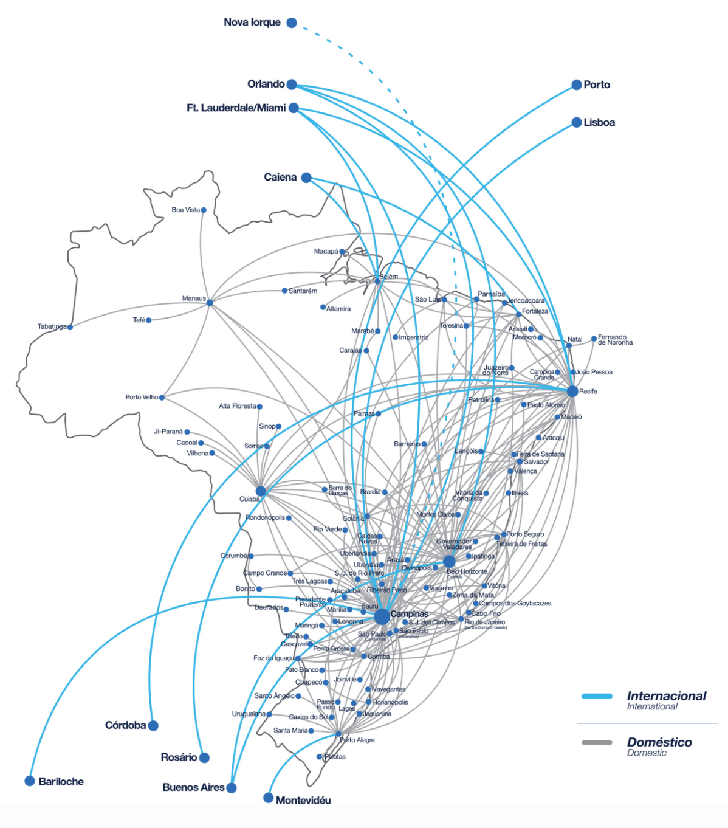

**Figura 1:** Mapa de Rotas - Azul

Fonte: AZUL (2020).

Em janeiro de 2020 a empresa entrou em acordo com a Breeze Airways (nova empresa de David, prevista para abrir em 2022) e a LOT (Empresa Holandesa) e subarrendou mais 53 aeronaves do modelo Embraer de primeira geração para a sua frota, para que os modelos mais antigos fossem substituídos. Assim a empresa soma na sua frota um total de 131 aeronaves, compostas a seguir: 60 aeronaves Embraer E1 e E2, 38 Airbus A320/321Neo e 33 turboélices ATR-75. Essas aeronaves são usadas nos voos domésticos. Já para os voos internacionais são usadas 10 Airbus A330 e A330Neo, do total das 131 aeronaves. A Azul tem como parceiras de negócios as empresas aéreas Transporte Aéreos Portugueses - TAP, United e ainda fez acordos compartilhados com os voos da Copa Airlines e da Turkish Airlines (MELHORES DESTINOS, LEANDRO CASSOL, 2020).

Desde o ano de 2013 a Azul, dentre as suas ações que otimizem o sucesso, consegui criar a cultura de favorecer o bem-estar de seus clientes e isto lhe rendeu neste mesmo ano o prêmio de “companhia aérea mais pontual da América do Sul”, o prêmio foi dado pela FlightStats. Já no último ano ganhou pela segunda vez o prêmio de “Melhor Companhia Aérea Low-Cost da América do Sul” pela Skytrax World e a CAPA – Center for Aviation concedeu o prêmio de “Melhor Companhia aérea Low-cost do mundo”, e pela publicação Viagens e Turismo ganhou o prêmio de “Melhor empresa Aérea do Brasil” (AZUL, 2020).

Como consequência, Azul Linhas Aéreas se tornou a terceira melhor empresa aérea do Brasil não só por praticar o conceito Low-Cost – Low Fare, mas também por ter requisitos que a diferenciam das outras empresas que atuam no mercado aéreo brasileiro, como: de todas as companhias que atuam no país, ela é a única que oferece TV ao vivo aos seus passageiros, por monitores individuais, esse serviço é oferecido nas aeronaves Embraer. Conta também com o canal de rádio Azul, oferece snacks diferenciados aos clientes sem nenhum custo extra. Para a Azul, questões sociais se tornaram relevantes, a ponto de fazerem parte do seu cotidiano, assim ela cria projetos sociais que envolvem a comunidade e também os seus clientes (AZUL, 2020).

Destes Projetos destacam-se:





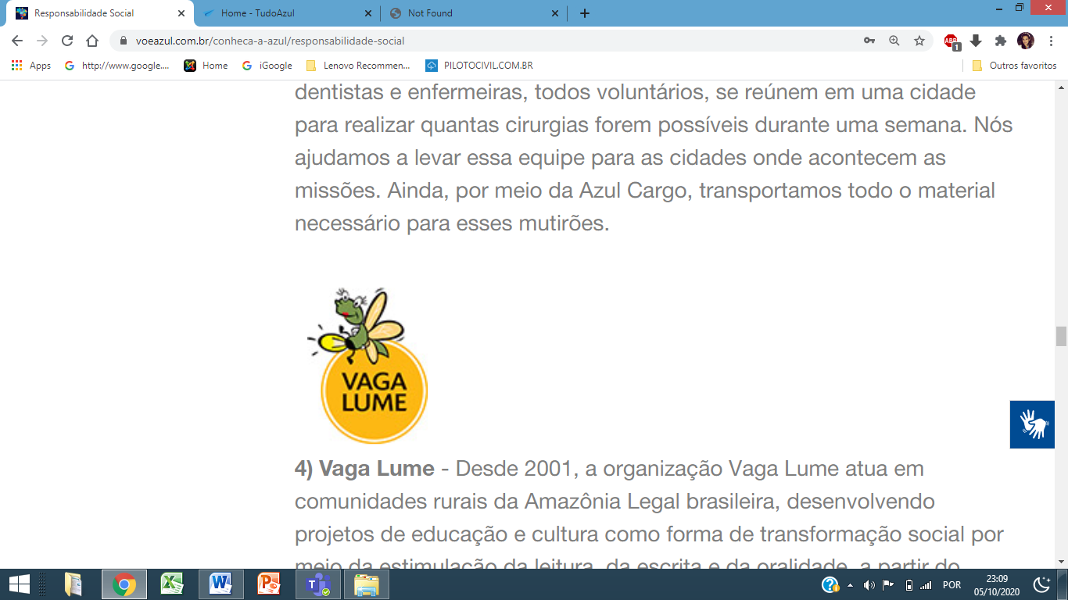



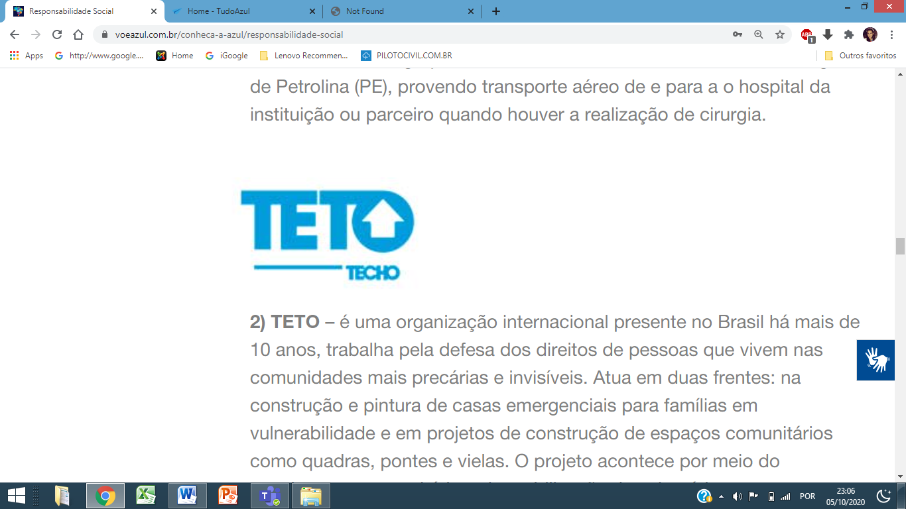

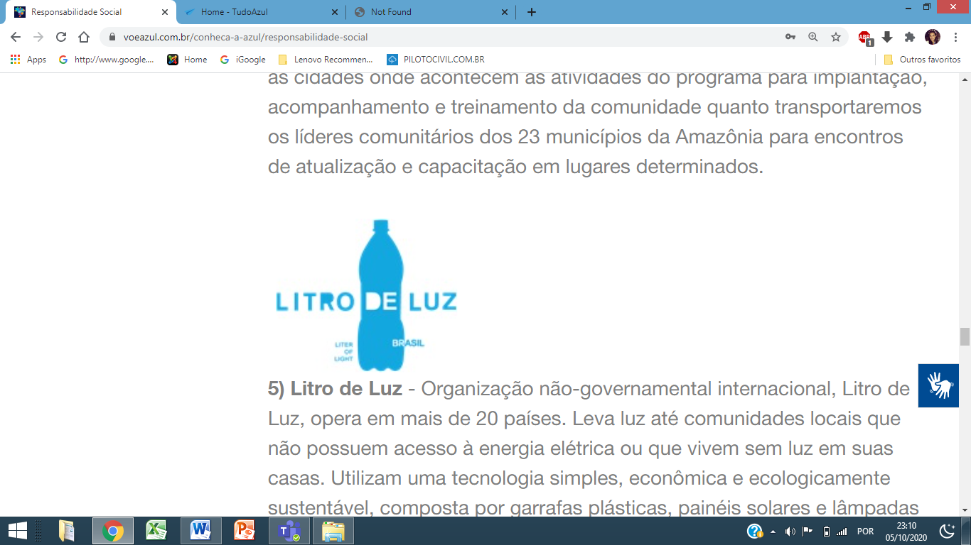

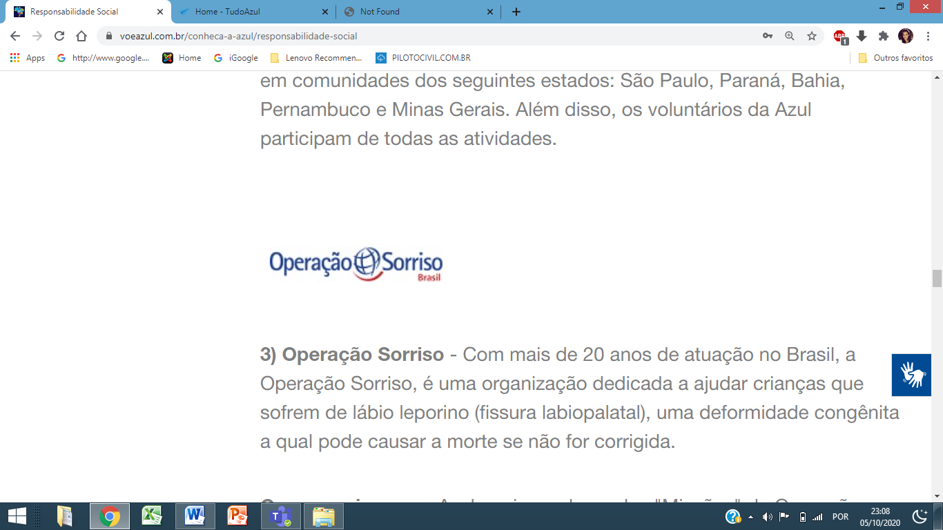

Além dos programas citados acima, a Azul ainda tem o “Voluntariado Azul”, aonde qualquer pessoa pode se inscrever para participar de ações que a empresa promove, como por exemplo a campanha do agasalho.

**CAPÍTULO 3 –** **Quantitativo dos passageiros trasportados NO MERCADO NACIONAL E INTERNACIONAL no período de 2016 a 2020**

As empresas que fazem parte do mercado aéreo brasileiro estavam crescendo nos períodos propostos para estudo do trabalho, tanto no mercado aéreo nacional, quanto no internacional conforme o gráfico 4. No entanto, no ano de 2020 foi diferente pois houve uma queda brusca do número de passageiros transportados devido a pandemia do coronavírus.

**3.1 -** **Quantitativo dos passageiros transportados pelas companhias aéreas que fazem parte do mercado aéreo brasileiro no período de 2016 a 2020**

De acordo com o Painel de Indicadores de Transporte Aéreo publicado pela ANAC, o número de passageiros transportados sofreu alterações com passar dos anos. O gráfico apresentado abaixo mostra o total de passageiros transportados por todas as empresas aéreas que operam no mercado aéreo brasileiro. Os dados para a elaboração das figuras foram fornecidos pelas próprias companhias para a ANAC, como pode ser visto no gráfico abaixo no período de 2016 a 2020:

**Gráfico 4 –** Total de Passageiros Transportados Anualmente no Mercado Doméstico e Internacional - 2016 a 2019.

Fonte: ANAC, Anuário do transporte Aéreo (2016,2017,2018,2019). Adaptado pela autora, 2020.

O gráfico 4 mostra um aumento significativo no crescimento em relação ao transporte de passageiros por ano. Do ano de 2016 para 2017 houve um aumento de 1,9 milhões de pessoas que utilizaram a aviação como meio de locomoção, e o crescimento não parou por aí, foi aumentando a cada ano. De 2017 para 2018 o crescimento saltou para 3 milhões de passageiros, e de 2018 para 2019 foi de 1,7 milhões de pessoas. Nota-se que o ano em que houve mais que o dobro do crescimento foi o ano de 2018. Já no mercado internacional o crescimento não foi tão exponencial, mas não deixa de ser um crescimento considerável. De 2017 para 2018 o crescimento foi de 900 mil pessoas, de 2018 para 2019 o aumento do transporte de passageiros em voos internacionais foi de 2,1 milhões, e por fim de 2018 para 2019 foi de 200 mil passageiros. Nota-se novamente que o maior crescimento foi no ano de 2018, que, do mesmo modo que o transporte doméstico, quase dobrou.

**3.2 –** **Percentual que a Azul Linhas Aérea representa no total de passageiros transportados pelas companhias aéreas que fazem parte do mercado aéreo brasileiro no período de 2016 a 2019**

O gráfico 5 abaixo mostra um aumento importante que a Azul teve na quantidade de passageiros que optaram por voar com a empresa. No ano de 2016 para 2017 no mercado nacional a companhia ganhou 0,7% de mercado, já no ano de 2017 para 2018 o ganho foi de 0,8%, 0,1% a mais que no ano anterior e de 2018 para 2019 deu um grande salto conquistando um total de 4,6% a mais do mercado aéreo brasileiro, totalizando em 2019 23,5% do mercado de voos nacionais. No mercado internacional nos anos de 2016 para 2017 a empresa não teve um crescimento tão expressivo e o seu percentual ficou junto com o de outras empresas, que juntas totalizaram uma porcentagem de 2,3% de crescimento. No entanto, de 2017 para 2018 esse cenário mudou e a Azul conquistou uma fatia maior do mercado aéreo internacional e passou a ser considerada no gráfico, conquistando um total de 4,5%, e de 2018 para 2019 conquistou mais 0,5% do mercado internacional passando a ter 5% da operação de voos internacionais.

OUTRAS

OUTRAS

AZUL

AZUL

**Gráfico 5 -** % de Passageiros Transportados Anualmente no Mercado Doméstico e Internacional Ocupado pela Azul - 2016 a 2019. Fonte: ANAC, Anuário do transporte Aéreo (2016,2017,2018,2019). Adaptado pela autora 2020.

**3.3 –** **Crescimento da Empresa Azul Linhas Aéreas no Mercado Aéro – 2016 a 2019**

No gráfico abaixo pode ser visualizado o crecimento anual da Azul no mercado aéreo no país, é notório ao fazer a análise desse gráfico o crescimento da empresa. A cada ano que se passou a mesma conquistou uma fatia a mais do mercado nacional, de 2016 para 2017 o ganho foi de 0,9%, no ano seguinte, 2017 para 2018 não houve ganho de mercado, e de 2018 para 2019 houve um ganho expressivo de 4,2% sobre o mercado aéreo nacional. O percentual do crescimento de passageiros transportados de cada empresa aérea que está no mercado aéreo brasileiro pode ser visualisado nos anexos 1, 2, 3 e 4.

**Gráfico 6 –** Participação da Azul em quantidade de passageiros pagos transportados – mercado doméstico 2016 a 2019.

Fonte: ANAC, Anuário do transporte Aéreo (2016,2017,2018,2019). Adaptado pela autora 2020.

**3.4 – Fatores e/ou características que fizeram da Azul Linhas Aéreas a primeira melhor companhia aérea mundial**

De acordo com a Azul revista digital e a revista Exame, a empresa foi eleita como a melhor companhia aérea mundial pela Tripadvisor Travelers’ Choice Award 2020. A Tripadvisor é considerada a maior plataforma de viagens do mundo que contabiliza as avaliações dos passageiros. Em 2018 ficou no ranking entre as 10 melhores e conseguiu lograr o primeiro lugar em 2020. A empresa conseguiu o título devido a alguns elementos que existem desde a compra da passagem aérea até o desembarque do voo, conforme o comunicado da empresa:

Tão comentado e avaliado pelos Clientes, o serviço de bordo da Azul se destaca nos voos domésticos e internacionais. A bordo dos modernos aviões Airbus A330, utilizados nas rotas da Azul para os Estados Unidos e Europa, os Clientes que viajam na Azul Business, assim como na Azul Economy, desfrutam de um produto sofisticado. Elementos como o menu de jantar, a seleção de vinhos, as opções de entretenimento, o Skysofa, espaço onde um grupo de quatro poltronas se transforma em uma cama, e o atendimento ao Cliente a bordo são alguns dos fatores que levaram a Azul a ser escolhida pelos viajantes, conquistando a primeira colocação mundial da Tripadvisor. Nas operações domésticas, os Clientes também desfrutam de uma experiência diferenciada. A Azul é a única aérea do Brasil a oferecer 40 canais de TV ao vivo, além de uma grande variedade de bebidas e snacks, servidos à vontade e sem custo adicional. Ainda, a companhia iniciou no ano passado a instalação de conexão wi-fi a bordo de seus aviões (Azul Revista Digital, 2020).

Como mencionado acima pela própria empresa, ela se diferencia das outras empresas pois oferece diversos serviços sem custos adicionais aos clientes, e sempre tratam os passageiros como prioridade.

**3.5 – Impacto do covid-19 no setor aéreo**

O mercado aéreo brasileiro anterior ao início de 2020 estava crescendo e agregando valor ao PIB, e a expectativa de ascensão para os próximo anos era relevante, no entanto, no ano de 2020 o mercado sofreu uma queda bruta na quantidade de passageiros transportados, provocando uma redução na receita e nos lucros das empresas aéreas que operam no Brasil, essa queda da atividade do mercado foi provocada pela pandemia do COVID-19. A pandemia ocasionou no setor aéreo uma redução de 80% dos voos diários desde janeiro de 2020, chegando em algumas cidades a ter a atividade paralisada (ALBUQUERQUE FILHO, 2020).

3.5.1 – Impacto do covid-19 no mercado aéreo mundial e consequentemente na Azul Linhas Aéreas

A redução de 80% na quantidade de voos diários que começou no mês de março de 2020 foi provocada pelo *lockdown[5]* para evitar aglomerações devido ao alto grau de contágio do Coronavírus. E prevê-se que as perdas desta crise no mercado aéreo ultrapassam o total da somatória das crises existentes nos últimos 30 anos. Na figura abaixo, disponibilizado pela *International Civil Aviation Organization* (ICAO) percebe-se o grande volume da queda dos voos mundialmente entre a década de 90 e o início da pandemia que acomete todo os países neste ano de 2020. Traçando um paralelo entre os acontecimentos que impactaram o transporte aéreo de passageiros desde 1990 até meados de 2020, ocorreu uma queda brusca de 5 milhões do total de passageiros, ficando abaixo da casa dos 2 milhões de passageiros transportados conforme apresentado na figura 2 (REVISTA CONEXÃO UNIVERSITÁRIA DA FDB, 2020).

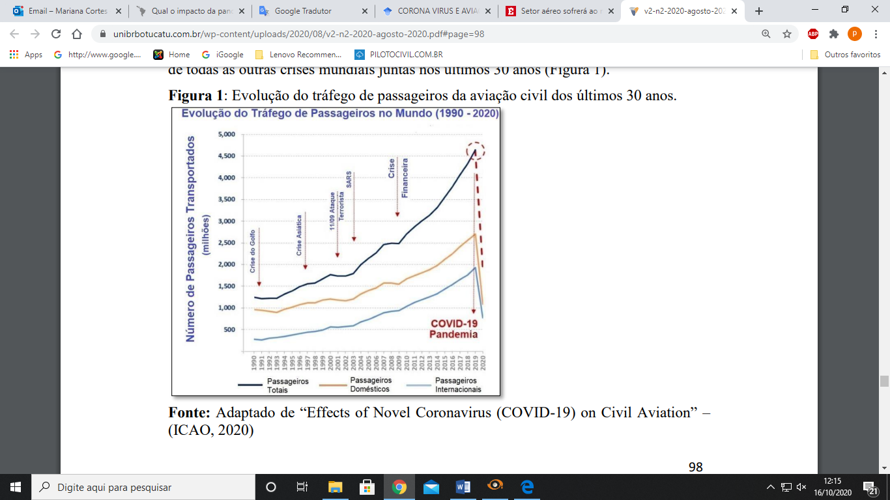

**Gráfico 7 -** Evolução de tráfego de passageiros da aviação civil nos últimos 30 anos

Fonte: IMPACTOS ECONÔMICOS DA COVID 19 SOBRE A AVIAÇÃO CIVIL MUNDIAL, 2020.

Ainda falando em números, a IATA prevê que o prejuízo no mercado aéreo é de 84,3 bilhões de dólares no ano de 2020, esse valor monetário em percentual é de 20,1% a menos na margem de lucro, o que reflete em uma perda diária de US$ 230 milhões durante o ano (IATA, 2020). A bolsa de valores, que é um indicador importante para o mercado, teve uma queda elevada de 80% a 90% do valor que as empresas valem no mercado, portanto tem-se uma queda no quantitativo de passageiros transportados, quando se analisa os resultados auferidos. Os resultados das empresas aéreas foram impactados pela queda dos serviços oferecidos, sendo assim a Azul sofreu uma queda considerável no valor de suas ações (REVISTA CONEXÃO UNIVERSITÁRIA DA FDB, 2020, pág. 100).

A queda do valor das empresas aéreas gerou um efeito cascata e a Azul sofreu uma queda considerável no valor de suas ações (MACEDO, 2020).

Antes do início da crise a ação atingiu sua cotação mais alta e chegou a ser negociada acima dos 60 reais. Sendo um dos setores mais impactados pela crise devido principalmente às restrições impostas pelo isolamento social, a ação chegou a ser negociada abaixo dos 10 reais em março deste ano no seu pior momento. Atualmente na metade do ano de 2020 a ação é negociada na casa dos R$20,76. O valor justo encontrado através da análise fundamentalista foi de R$ 32,06 o que representa um potencial de valorização de 54,43% (...) (MACEDO, 2020, pág. 34).

No mês de agosto de 2020 ainda não foi possível que o mercado aéreo tivesse um aumento na demanda por voos devido à situação da pandemia ainda não estar controlada e não haver vacina para o vírus, a queda em agosto foi de 75,3% no transporte aéreo Global em relação ao ano anterior conforme nota da Associação Brasileira das Empresas Aéreas (ABAER) (ABAER, 2020).

A demanda global por viagens aéreas nacionais e internacionais, medida em passageiros quilômetros transportados (RPK), registrou queda de 75,3% em agosto, em relação ao mesmo mês de 2019. Segundo a Associação Nacional de Transporte Aéreo (IATA, na sigla em inglês), a oferta, calculada em assentos quilômetros ofertados (ASK) teve redução de 63,8% na mesma comparação. Com isso, a taxa de ocupação dos aviões ficou em 58,5%, recuo de 27,2 pontos percentuais. De janeiro a agosto, o transporte aéreo global de passageiros acumula retração de 63,7%, em relação a igual período de 2019. A oferta, por sua vez, registra diminuição de 55,3% na mesma comparação. O aproveitamento das aeronaves é de 67,4%, redução de 15,6% na comparação anual (ABAER, 2020. Pág.01).

3.5.2 – Impacto no Brasil

O mercado aéreo brasileiro nos anos anteriores ao início de 2020 estava crescendo, no entanto, no ano de 2020 o mercado sofreu uma queda bruta na quantidade de passageiros transportados, provocando uma redução na receita e nos lucros das empresas aéreas que operam no Brasil. Essa queda da atividade do mercado foi provocada pelo *lockdown6* para evitar aglomerações devido ao alto grau de contágio do Coronavírus, e prevê-se que esta crise no mercado aéreo ultrapassa o total da somatória das crises existentes nos últimos 30 anos. A pandemia ocasionou no setor aéreo uma redução de 80% dos voos diários desde janeiro de 2020, chegando a fazer com que algumas cidades tivessem parte de sua atividade paralisada (ALBUQUERQUE FILHO, 2020).

 Segundo a revista Latin Amériaca Business Stories (LABS) 2020 o Brasil foi um dos países em que o mercado aéreo mais está sofrendo perdas, o país conta com uma frota de 336 aeronaves comerciais e após o início da pandemia apenas 33 estavam operando até abril de 2020. Neste mesmo período de abril a Azul Linhas Aéreas teve uma queda de 90% em relação ao período pré-covid-19, perfazendo assim em março de 2020 apenas 70 voos diários. Essa redução de 90% dos voos gerou à Azul um prejuízo líquido de R$ 6,1359 bilhões no primeiro trimestre deste ano, sendo que no ano anterior o ganho foi de R$ 125,3 Milhões (G1 – Economia, 2020).

Em dados divulgados pela ANAC em junho de 2020, conforme figura abaixo, houve uma queda elevada no percentual de demanda por voos desde que se iniciou o período de lockdown no Brasil. A demanda por voos no mercado nacional chegou a um percentual de -85% comparado a junho de 2019. Mesmo sendo um percentual elevado, o resultado foi melhor que nos meses de abril e março que obtiveram uma queda respectiva de 91% e 93,1% na demanda por voos (ANAC, 2020).

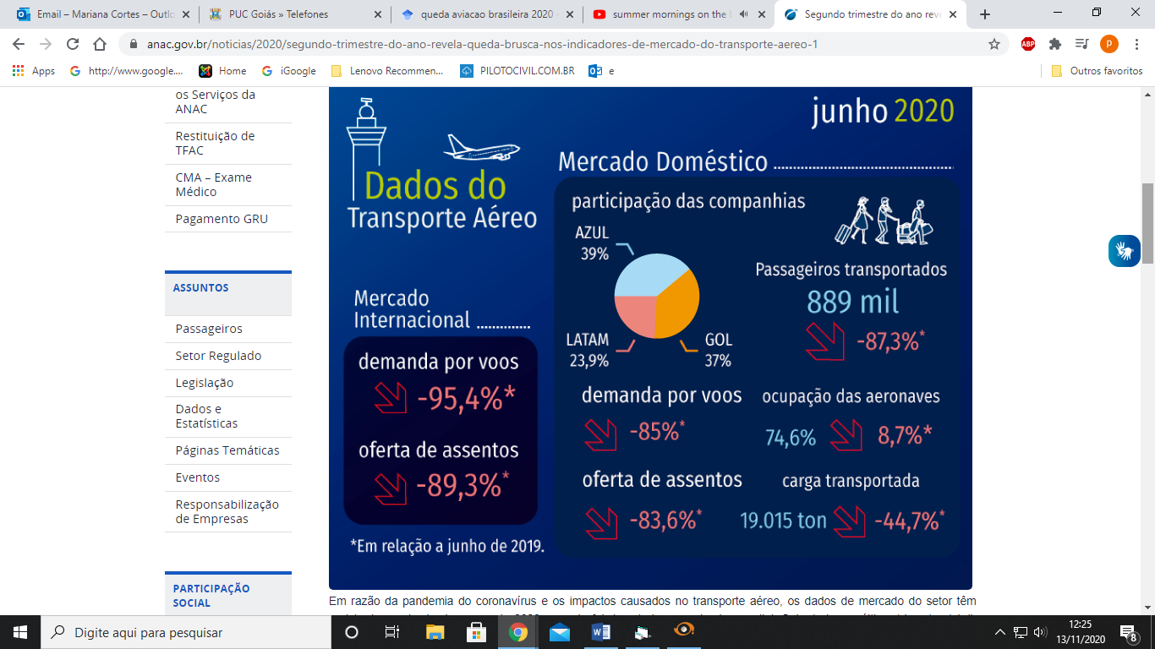 **Figura 2** – Indicadores do Mercado do Transporte Aéreo

Fonte: Anac, 2020.

**CAPÍTULO** **4 – RESULTADOS NA ECONOMIA BRASILEIRA ADVINDOS DO SETOR AÉREO**

A economia de um país é composta por vários fatores, e um deles é o mercado do setor aéreo. O Setor Aéreo gerou para o Brasil receitas de modo: induzido, direto, catalisado e indireto, o que mostrou que houve um grande crescimento na economia nacional por receitas advindas da aviação comercial brasileira conforme pode ser visto no decorrer deste capítulo.

**4.1 - Resultados**

Mesmo antes da implantação do plano Real no Brasil a economia sofreu vários altos e baixos devido a influências dos variados setores que a compõem e por diversas variáveis como a taxa de câmbio, por exemplo, que influencia a economia, e o setor aéreo não é diferente. Neste capítulo veremos como a aviação contribuiu a cada ano (2016 a 2020) e como a economia brasileira se comportou. Os ganhos foram nos setores de tributos, no PIB, setor empregatício, e nos salários. Tendo como base os gráficos, podemos ver tanto em valor monetário quanto em percentual o valor adicionado à economia do Brasil nos estudos realizados anualmente pela ABAER.

Para uma melhor compreensão dos gráficos a seguir, tem-se uma breve explanação sobre setores da economia que foram estimulados, ou seja, que receberam o reflexo das movimentações ocorridas na aviação civil comercial que contribuíram com a economia do país. Os impactos afetaram quatro setores da economia e conforme nomenclatura específica apresentada na publicação da Associação de Brasileira das Empresas Aéreas publicado no ano de 2017, tem-se (ABAER, 2016).

* **Turismo** **Catalisado**: Impactos do turismo viabilizado pelo transporte aéreo como: consumo dos visitantes de serviços de hotelaria, alimentação, aluguel de carros, compra de presentes etc.;
* **Induzido**: Efeito renda, ou seja, o consumo realizado por funcionários diretos de companhias aéreas e dos aeroportos e funcionários de fornecedores diretos e indiretos;
* **Indireto**: Compra de matéria prima que as empresas alimentícias fazem para produzir os alimentos que serão vendidos às empresas aéreas;
* **Direto**: Neste estudo, equivale à receita das companhias aéreas com o transporte de passageiros e cargas. Abordagens semelhantes podem incluir atividades de aeroportos, varejos de aeroportos e transporte aéreo.

Seguem abaixo os gráficos elaborados pela ABAER nos estudos citados acima, relacionando os impactos econômicos que a atividade do transporte aéreo brasileiro gerou ao país.

4.1.1 - Análise do ano de 2016

Diante do cenário apresentado e tal como a proposta da pesquisa, tem-se no mercado aéreo uma análise onde se observa a participação da Azul Linhas Áreas.

**Gráfico 08 -** Impactos Econômicos da Atividade do Transporte Aéreo no Brasil – 2016

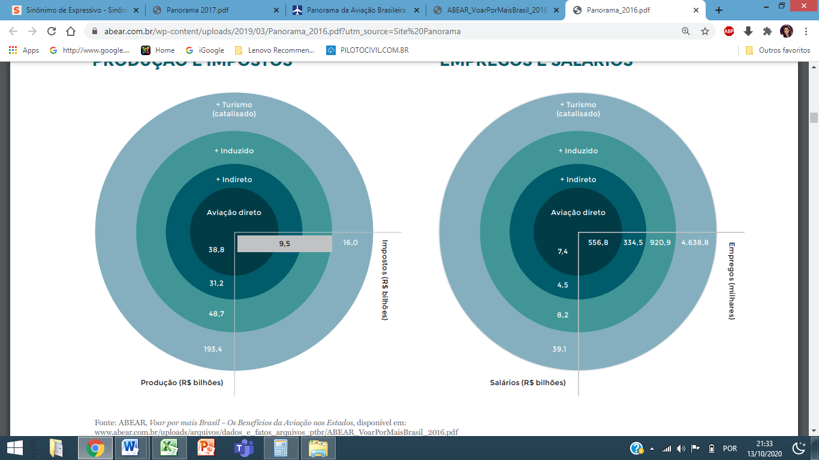

Fonte: Panorama 2016 – O setor aéreo em dados e análises – ABAER (2017)

De acordo como o Gráfico 8, onde se trata dos impactos econômicos da atividade do transporte aéreo no Brasil – Associação Brasileira das Empresas Aéreas, referente ao ano de 2016 com relação à aviação comercial, a mesma conseguiu lograr valor monetário total (soma dos ganhos em modo: Demais catalisados, turismo catalisado, induzido, indireto e direto) de R$ 312,1 bilhões em produção, esse valor monetário tão expressivo colabora para o crescimento do PIB país, e consequentemente para o crescimento econômico do Brasil. Ainda de acordo com a ABAER, em relação ao levantamento realizado, tem-se outras três contribuições que a aviação comercial brasileira trouxe para o país, como os impostos, empregos e salários sobre o turismo catalisado.



Fonte: Panorama 2016 – O setor aéreo em dados e análises – ABAER (2017)

Ainda se tratando do gráfico 8, cada modalidade agregou um valor monetário relevante na economia, os impostos gerados no modo induzido e turismo catalisado somam um total de R$ 25,5 bilhões, a modalidade emprego chegou a um montante de 5.949, 8 milhões, o que consequentemente gerou em salários um montante total de R$ 59,2 bilhões. Nota-se um número bastante expressivo no montante de empregos, essa quantidade de empregos tão alta se deu a um evento que ocorreu no país no ano de 2016, os jogos olímpicos.

4.1. 2 - Análise do ano de 2017

**Gráfico 09 -** Impactos Econômicos da Atividade do Transporte Aéreo no Brasil – 2017

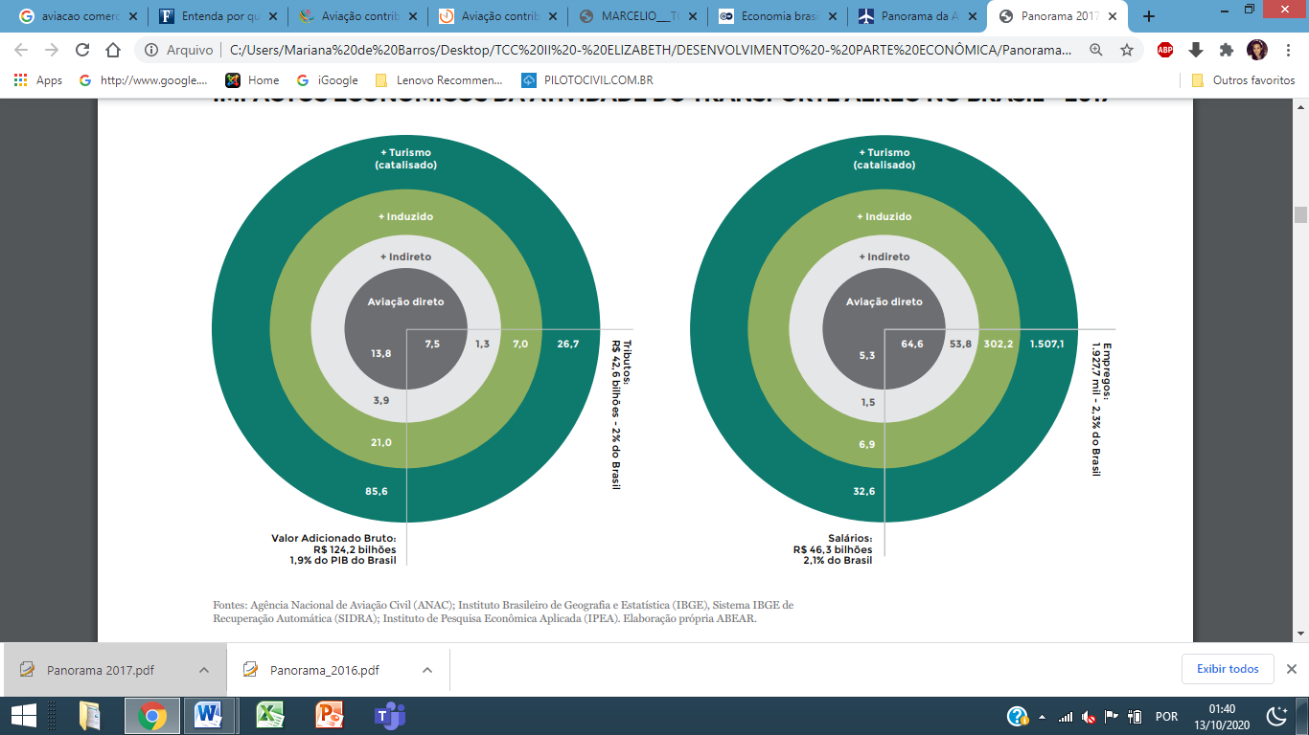

Fonte: Panorama 2017 – O setor aéreo em dados e análises – ABAER (2018)

Ao analisar o gráfico 10 respectivo ao ano de 2017, observa-se que o valor adicionado bruto contribuiu com 1,9% ao PIB, o que equivale em valor monetário a um total de R$ 124,2 bilhões. Em relação aos tributos, a soma total de todos os quesitos foi de 2%, o que representa um montante de R$ 42,6 bilhões.



Fonte: Panorama 2017 – O setor aéreo em dados e análises – ABAER (2018)

No ano de 2017 houve uma queda na quantidade de empregos gerados comparado ao ano anterior, o total gerado no ano foi de 2,3%, o equivalente a 1.9277,7 milhões de empregos no ano de 2017, uma redução de 13.327,9 bilhões de empregos comparado ao ano anterior, o que consequentemente gerou uma redução no salário, obtendo um total d R$ 46,3 bilhões, ou 2,1%. A redução nos salários recebidos de 2016 para 2017 foi de R$ 12,9 bilhões a menos na economia brasileira.

4.1.3 - Análise do ano de 2018

**Gráfico 10 -** Impactos Econômicos da Atividade do Transporte Aéreo no Brasil – 2018

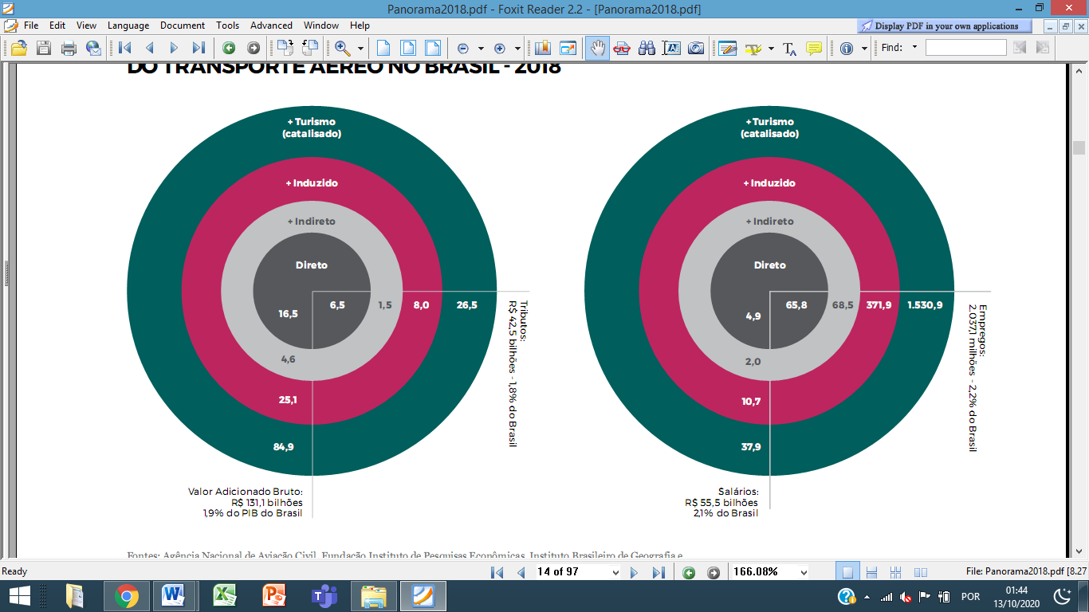

Fonte: Panorama 2018 – O setor aéreo em dados e análises – ABAER (2019)

Ao verificar os gráficos do ano de 2018, percebe-se que houve um aumento considerável no valor adicionado bruto de R$ 6,9 bilhões comparado ao ano anterior. O valor total arrecadado pelo setor aéreo contribuiu ao PIB uma quantia de R$ 131,1 bilhões (1,9%) em 2018. Os tributos arrecadados ficaram na casa dos R$ 42,5 bilhões (1,8%), 0,2% a menos do que o arrecadado no ano anterior.



Fonte: Panorama 2018 – O setor aéreo em dados e análises – ABAER (2019)

Os empregos gerados também sofreram uma queda de 0,1% comparado ao ano anterior, sendo 2,2% em 2019, no total de 2.037,1 milhões de empregos. Os salários somados nos meios catalisados, direto, indireto e induzido, geraram um percentual de 2,1%, que se manteve inalterado em relação ao ano de 2017. No entanto comparando o valor monetário percebe-se que houve um aumento de R$ 9,2 bilhões comparado ao ano anterior.

4.1.4 – Análise do ano de 2019

**Gráfico 11 -** Impactos Econômicos da Atividade do Transporte Aéreo no Brasil – 2019

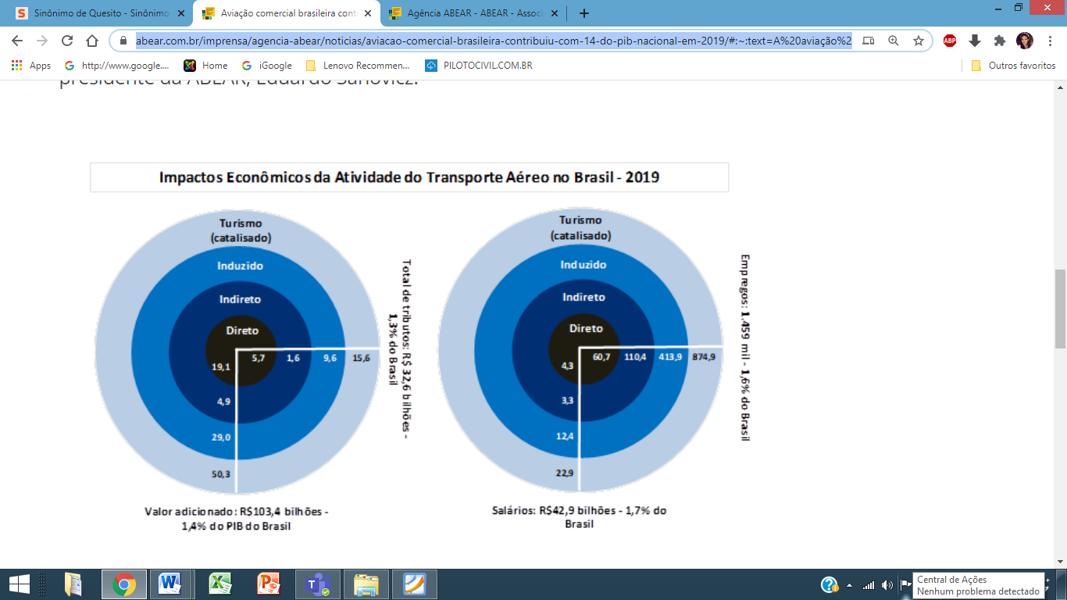

Fonte: Panorama 2019 – O setor aéreo em dados e análises – ABAER (2020)

Segundo a ABAER em dados publicados recentemente, a aviação comercial obteve uma margem de 1,4 % do PIB nacional, esse valor em porcentagem equivale em valor monetário um total de R$ 103,4 bilhões, comparando ao ano anterior houve uma queda brusca do PIB de 0,5%, totalizando R$ 27,7 bilhões a menos no PIB brasileiro.



Fonte: Panorama 2019 – O setor aéreo em dados e análises – ABAER (2020)

Ainda de acordo com a Associação Brasileira das Empresas Aéreas, foi realizado um levantamento que mostra outras contribuições que a aviação comercial brasileira trouxe para o país, como os tributos.

(...) O transporte aéreo contribuiu com 1,3% do pagamento de tributos no país, o equivalente a R$ 32,6 bilhões. O volume de empregos alcançou 1,4 milhões, ou, 1,6% do total, considerando-se diretos, indiretos, induzidos e catalisados. Os salários pagos somaram R$ 42, 9 bilhões, ou, 1,7% da massa salarial brasileira (ABAER, 05/2020).

Conforme mostrado no gráfico cada modalidade agregou ganhos em valor monetário a quatro indicadores da economia e contribuiu para os salários que foram gerados, influenciando no poder de compra da população. Somando os quatros quesitos diferentes, a atividade do transporte aéreo contribuiu com R$ 103,4 bilhões (1,4%) no PIB brasileiro. Os tributos incididos sobre a atividade aérea geraram ao país um total de R$ 32,6 bilhões (1,3%), os empregos gerados pelo setor contribuíram com 1,459 milhões (1,6%) e por fim os salários pagos decorrentes dos empregos gerados contribuíram com R$ 42,9 bilhões (1,7%). Os salários pagos acabam gerando o efeito-renda[6] na economia, esse efeito também contribui para o crescimento da economia, uma vez que ela será movimentada pelo gasto dos salários recebidos.

**CONCLUSÃO**

O principal objetivo desse trabalho foi analisar o crescimento da empresa Azul Linhas Aéreas no mercado aéreo brasileiro e a contribuição da aviação civil comercial brasileira para a economia do país. No entanto, no período proposto delimitado para se fazer as análises, houve várias mudanças na economia, o que influenciou no desempenho da Azul e na contribuição do setor aéreo para a economia brasileira. Mas mesmo assim ao analisar os dados no período de 2016 a 2019 houve um grande crescimento da empresa Azul Linhas Aéreas, que foi ganhando espaço no mercado, conforme pode ser visto no gráfico 6.

O mercado aéreo era fechado na década de 90 mas, com a introdução da livre concorrência no, outras empresas puderam entrar e se estabelecer, o que oportunizou a entrada da Azul no mercado. A empresa foi conquistando espaço no mercado e, como pode ser visto nos gráficos disponibilizados no capítulo 3, a empresa no ano de 2019 logrou 23,5 % de mercado nacional e 0,5 % de mercado internacional, daí apresenta-se eficiente no transporte aéreo de passageiros, ganhando dois prêmios: um de melhor empresa aérea mundial e o outro como o terceiro lugar como melhor empresa aérea brasileira.

Em relação à contribuição da aviação para economia, percebe-se nos gráficos apresentados que o setor se saiu melhor que o esperado nos anos de 2016 a 2019, contribuiu de modo direto, indireto, catalisado e induzido. Gerou milhões de empregos, o que adicionou dinheiro à economia por meio dos salários pagos aos profissionais empregados no ramo da atividade aérea de modo direto e indireto, por meio dos tributos pagos, e valor agregado ao PIB brasileiro. Mas nota-se que houve uma grande queda no transporte de passageiros no início de 2020, ocasionada pelas restrições impostas pelos órgãos sanitários devido à pandemia do coronavírus, o que implica diretamente na contribuição do mercado aéreo para a economia. Mesmo diante do cenário atual, que é atípico, pode ser visto através da análise dos gráficos que o mercado aéreo tem um papel importante na contribuição para a economia brasileira.

A empresa Azul Linhas Aéreas tem crescido e se tornado preferencial aos usuários do transporte aéreo, devido ao crescimento do número de passageiros. Além disso, sua chegada fez com que o mercado mudasse, pois, o mesmo se tornou mais competitivo por meio da livre concorrência e contribuiu diretamente na economia por meio do mercado aéreo.

**REFERÊNCIAS BIBLIOGRÁFICAS**

ABAER, **Demanda global por viagens aéreas cai 75,3% em agosto, 2020**. Disponível em<https://www.abear.com.br/imprensa/agencia-abear/noticias/demanda-global-por-viagens-aereas-cai-753-em-agosto/>. Acesso em 13/09/2020 às 15:12.

ALBUQUERQUE FILHO, Marcelio Oliveira**. AVIAÇÃO COMERCIAL BRASILEIRA: A GESTÃO ESTRATÉGICA DAS EMPRESAS AÉREAS EM FACE AOS FATORES EXTERNOS ÀS ORGANIZAÇÕES.** Ciências Aeronáuticas-Unisul Virtual, 2020. Disponível em<https://www.riuni.unisul.br/bitstream/handle/12345/10458/MARCELIO___TCC_revisAo_final.pdf?sequence=1> Acesso em 15/10/2020 às 20:02.

ANAC**, Segundo trimestre do ano revela queda brusca nos indicadores do mercado do transporte aéreo, 2020**. Disponível em <<https://www.anac.gov.br/noticias/2020/segundo-trimestre-do-ano-revela-queda-brusca-nos-indicadores-de-mercado-do-transporte-aereo-1> > Acesso em 25/10/2020 às 02:25.

**Anuário do Transporte aéreo – ANAC, 2016, 2017, 2018, 2019.** Disponível em<https://www.anac.gov.br/assuntos/dados-e-estatisticas/mercado-de-transporte-aereo/anuario-do-transporte-aereo/dados-do-anuario-do-transporte-aereo> Acesso em 12/10/2020 às 12:39.

**Aviação comercial brasileira contribuiu com 1,4% do PIB nacional em 2019**. Disponível em<<https://www.abear.com.br/imprensa/agencia-abear/noticias/aviacao-comercial-brasileira-contribuiu-com-14-do-pib-nacional-em-2019/>>Acesso em 29/10/2020 às 04:59.

**AZUL LINHAS AÉREAS.** Disponível em < <https://ri.voeazul.com.br/> >. Acesso em 11/09/2020 às 13:45.

# AZUL REVISTA DIGITAL - Azul é eleita a Melhor Companhia Aérea do Mundo pelo Tripadvisor. Disponível em<<https://revistaazul.voeazul.com.br/universo-azul/azul-e-eleita-a-melhor-companhia-aerea-do-mundo-pelo-tripadvisor/>

> Acesso em 13/10/2020 às 13:11.

BETTINI, Humberto Felipe; OLIVEIRA, Alessandro. **Azul Linhas** Aéreas. **GV EXECUTIVO**, v. 8, n. 2, p. 36-40, 2009. Disponível em< file:///C:/Users/Mariana%20de%20Barros/Downloads/23799-43131-1-PB.pdf> Acesso em 14/09/2020 às 12:23.

CASQUEIRO, Mayara Lima. **Análise dos efeitos econômicos da entrada da empresa Azul linhas aéreas no setor aéreo brasileiro.** 2013. Disponível em<https://scholar.google.com.br/scholar?hl=pt-BR&as_sdt=0%2C5&q=analise+de+efeito+economicos+da+entrada+da+empresa+azul+linhas+aereas+no+setor+aereo+brasileiro&btnG=>> Acesso em 16/09/2020 às 14:27.

## CAPITAL RESEARCH, **Oligopólio: O que é?,** 2019. Disponível em<<https://www.capitalresearch.com.br/blog/investimentos/oligopolio/#:~:text=Oligop%C3%B3lio%3A%20O%20que%20%C3%A9%3F,de%20certa%20forma%2C%20controlar%20pre%C3%A7os.>> Acesso em 19/10/2020 às 02:41.

DE MACEDO, Raphael Aloe. **ANÁLISE FUNDAMENTALISTA DA AZUL LINHAS AÉREAS.** 2020. Disponível em<http://www.econ.puc-rio.br/uploads/adm/trabalhos/files/Raphael_Aloe_de_Macedo_Mono_20.1.pdf>> Acesso em 20/10/2020 às 05:03.

FERREIRA, Josué Catharino. Um breve histórico da aviação comercial brasileira. In: **XII Congresso Brasileiro de História Econômica. 13ª Conferência Internacional de História de Empresas.** Niterói: Associação Brasileira de Pesquisadores em História Econômica. 2017. Disponível em < 2PgBEZbYV4bz1PwiX7sx5Vy9c31N3muTrXPTgHcRFpTRnTFRCLFIRxj2XfUkZ9wnR6TuIkWMEmnh9Gs8nykvA4cIeroOTsSlcEMGPcnPQ4h1X9l>. Acesso em 12/09/2020 às 19:53.

G1, **Afetada pela crise do coronavírus, Azul começa a demitir trabalhadores.** Disponível em< <https://g1.globo.com/economia/noticia/2020/07/07/afetada-pelo-coronavirus-azul-comeca-a-demitir-trabalhadores.ghtml>> Acesso em 22/10/2020 às 09:27.

MARCON, Everton Luis de Souza Brito. **IMPACTOS ECONÔMICOS DA COVID 19 SOBRE A AVIAÇÃO CIVIL MUNDIAL. REVISTA CONEXÃO UNIVERSITÁRIA DA FDB**, p. 97. Disponível em<<https://unibrbotucatu.com.br/wp-content/uploads/2020/08/v2-n2-2020-agosto-2020.pdf#page=98>> Acesso em 18/10/2020 às 14:15.

## MAIS RETORNO, **O que é follow-on?, 2020.** Disponível em<https://maisretorno.com/blog/termos/f/followon#:~:text=Follow%2Don%20%C3%A9%20o%20processo,emitir%20novas%20a%C3%A7%C3%B5es%20ao%20mercado.> Acesso em 15/10/2020 às 04:27.

melhores destinos**, Azul, Gol e Latam na crise do coronavírus: confira a situação de cada empresa, o que está sendo feito e perspectivas para o futuro da aviação.** Disponível em< <https://www.melhoresdestinos.com.br/raiox-azul-gol-latam-crise-2020.html>> Acesso em 16/09/2020 às 13:48.

MELLO, José Carlos. Transporte aéreo: uma crise sem fim. **Transformando crise em oportunidade: diagnóstico e bases para um plano de desenvolvimento da aviação comercial brasileira (com segurança).** Rio de Janeiro: José Olympio, 2007. Disponível em< <https://scholar.google.com.br/scholar?hl=pt-BR&as_sdt=0%2C5&q=MELLO%2C+TRANSPORTE+AEREO%3A+UMA+CRISE+SEM+FIM&btnG=#d=gs_cit&u=%2Fscholar%3Fq%3Dinfo%3ArPSrN0FFmGEJ%3Ascholar.google.com%2F%26output%3Dcite%26scirp%3D0%26hl%3Dpt-BR>> Acesso em 15/09/2020 às 09:35.

NAJBERG, Sheila; PEREIRA, Roberto de Oliveira. **Novas estimativas do modelo de geração de empregos do BNDES.** 2004. Disponível em<https://web.bndes.gov.br/bib/jspui/bitstream/1408/9641/1/Novas%20estimativas%20do%20modelo%20de%20gera%C3%A7%C3%A3o%20de%20empregos%20do%20BNDES.%20_P.pdf> Acesso em 11 de Setembro de 2020 às 14:34

Painel de Indicadores do Transporte Aéreo 2016. **Disponível em<** [**https://www.anac.gov.br/assuntos/dados-e-estatisticas/mercado-de-transporte-aereo/paineis-anos-anteriores/painel-2016**](https://www.anac.gov.br/assuntos/dados-e-estatisticas/mercado-de-transporte-aereo/paineis-anos-anteriores/painel-2016)**> Acesso em 11 de Setembro de 2020 às 14:34**

**Painel de Indicadores do Transporte Aéreo 2017.** Disponível em< https://www.anac.gov.br/assuntos/dados-e-estatisticas/mercado-de-transporte-aereo/paineis-anos-anteriores/painel-2017> Acesso em 16/09/2020 às 09:25.

**Painel de Indicadores do Transporte Aéreo 2018.** Disponível em< https://www.anac.gov.br/assuntos/dados-e-estatisticas/mercado-de-transporte-aereo/paineis-anos-anteriores/painel-2018> Acesso em 17/09/2020 às 19:21.

**Painel de Indicadores do Transporte Aéreo 2019.** Disponível em<<https://www.anac.gov.br/assuntos/dados-e-estatisticas/mercado-de-transporte-aereo/painel-de-indicadores-do-transporte-aereo> > Acesso em 19/10/2020 às 17:22.

**Panorama 2016 – O setor aéreo em dados e análises – ABAER**. Disponível em< <https://www.abear.com.br/wpcontent/uploads/2019/03/Panorama_2016.pdf>>Acesso em 24/10/2020 às 19:35.

**Panorama 2017 – O setor aéreo em dados e análises – ABAER.** Disponível em<https://abear.com.br/wp-content/uploads/2019/03/PanoramaABEAR_2017-atualizacao-29032019.pdf?utm_source=Site%20Panorama> Acesso em 25/10/2020 às 11:55.

**Panorama 2018 – O setor aéreo em dados e análises – ABAER**. Disponível em<<https://www.abear.com.br/wp-content/uploads/2019/12/Panorama2018.pdf>> Acesso em 28/10/2020 às 04:13.

**Panorama 2019 – O setor aéreo em dados e análises – ABAER.** Disponível em<https://www.abear.com.br/wp-ontent/uploads/2020/10/Panorama2019.pdf> Acesso em 29/10/2020 às 03:28.

## PASSAGENSPROMO, **Low cost: o que é?,** 2020. Diaponivél em< <https://www.passagenspromo.com.br/blog/lowcost/#:~:text=O%20modelo%20de%20companhia%20a%C3%A9rea,que%20as%20companhias%20a%C3%A9reas%20tradicionais>.> Acesso em 30/10/2020 às 00:05.

PINDYCK, R.S.:RUBINFELD, D.L**. Microeconomia**. 5. Ed. Tradução e revisão técnica: Professor Eleotérico Prado. São Paulo: Prentice Hall, 2002.

POSSAS, Mario Luiz. **Os conceitos de mercado relevante e de poder de mercado no âmbito da defesa da concorrência.** Revista do IBRAC, v. 3, n. 5, p. 10-35, 1996. Disponívelem<https://d1wqtxts1xzle7.cloudfront.net/40569628/os_conceitos_de_mercado_relevante_e_de_poder_de_mercado-1.pdf?1449058058=&response-content-disposition=inline%3B+filename%3DMercado.pdf&Expires=1604887223&Signature=gK6fD2tb~NvG6vFPaukEBYMDEg1kd7UEjb16KXpL4jY4B8qnld~mha8vcjGEbWXfzudCEIsFu8oUpQhzVeNOrOdnBt1GeGRJ9BeP2WodaIoY7JuJCc1KLpBCnKumGnWezxg1PyX4xMqPtJl7dpkUttPPefLB7kfSOBnejnoTq3jNxJJccNu~q~66m2kJVzFUzC6yAvoY-~VBDeatmyHiEFvScpJo9XX5afe~VkCfpIiYwAb-SnSk~2AwAjxRMO-m-Q~Mx9x~BkaLjaCYHq1f6H8AsQdOOHzU-u4AV7hCG-c3iv2y6kWL6edZGzSTJp2az7tHLdXoH1IPgnbY-Gr-gw__&Key-Pair-Id=APKAJLOHF5GGSLRBV4ZA> Acesso em 30/10/2020 às 02:47.

Revista LABS (Latin América Business Stories) 2020, **O impacto do coronavírus no setor aéreo brasileiro, e o que pode acontecer daqui para frente.** Disponível em< <https://labsnews.com/pt-br/artigos/negocios/o-impacto-do-coronavirus-no-setor-de-aviacao-no-brasil-e-o-que-pode-acontecer-daqui-para-frente/>>Acesso em 20/10/2020 às 06:52.

**Saiba o que é lockdown. Ou: por que suspender atividades, 2020**.Disponível em <<https://coronavirus.ufes.br/conteudo/saiba-o-que-e-lockdown-ou-por-queuspenderatividades#:~:text=Lockdown%20%C3%A9%20um%20protocolo%20de,tem%20m%C3%BAltiplas%20interpreta%C3%A7%C3%B5es%20e%20utilidades>> Acesso em 12/10/2020 às 02:05.

SILVA, João Marcelo dos Santos. **Desempenho de empresas brasileiras de aviação civil: uma análise das relações entre indicadores financeiros e não financeiros.2016**.Disponívelem<http://www.repositorio.jesuita.org.br/bitstream/handle/UNISINOS/5441/Jo%c3%a3o%20Marcelo%20dos%20Santos%20Silva_.pdf?sequence=1&isAllowed=y>. Acesso em 10/10/2020 às 04:42.

VADAS, Gabriel Dias Gaal. **Avaliação Econômico-Financeira de uma Companhia Aérea Brasileira.** Disponível em<http://pro.poli.usp.br/wp-content/uploads/2020/03/Trabalho-de-Formatura-Gabriel-Vadas-15.11.pdf>. Acesso em 15/09/2020 às 11:45.

**ANEXOS**

**ANEXO A – Painel de Indicadores do Transporte Aéreo - 2016**

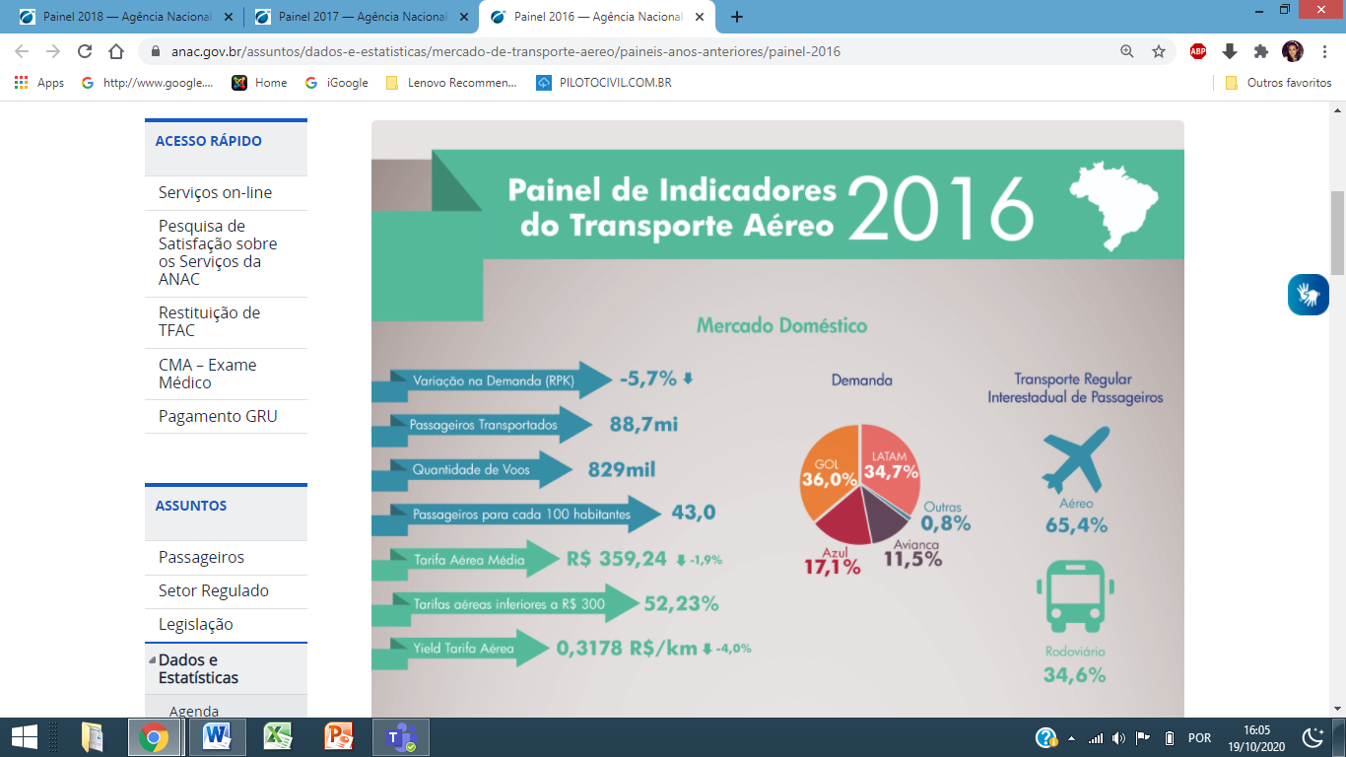

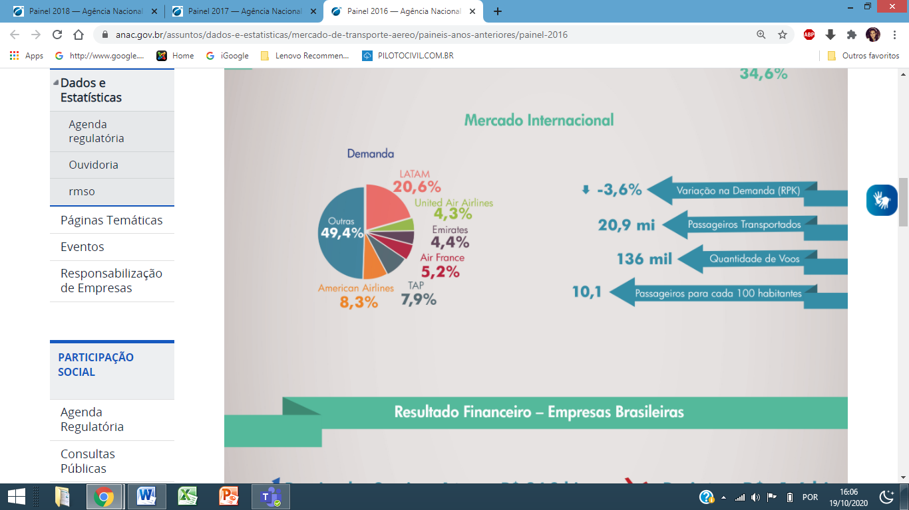

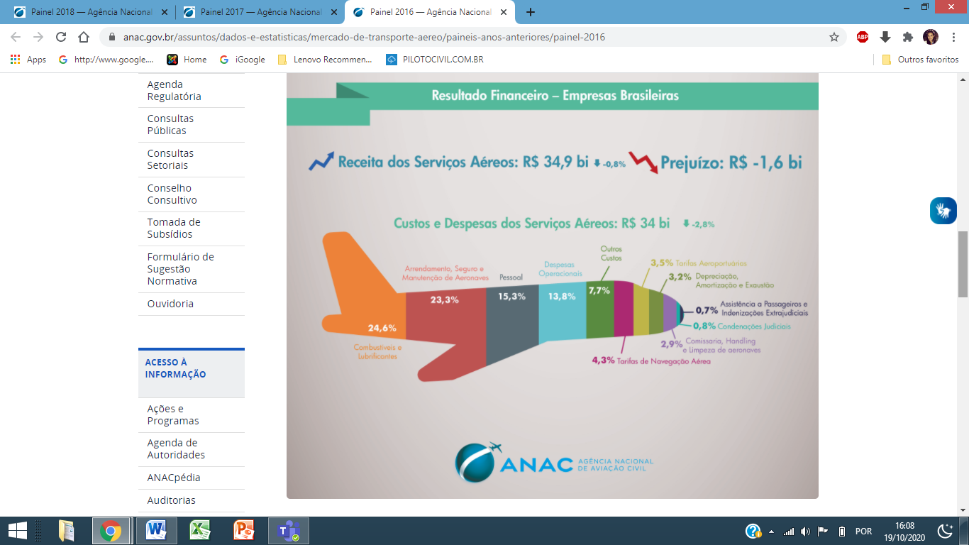

**ANEXO B Painel de Indicadores do Transporte Aéreo – 2017**

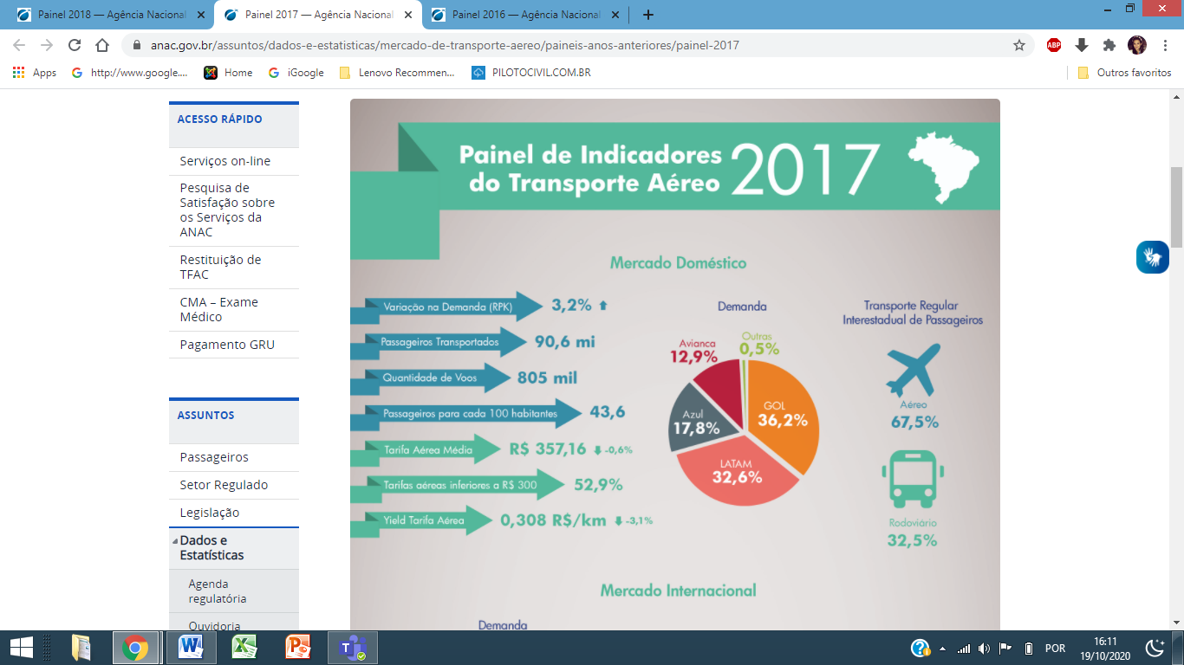

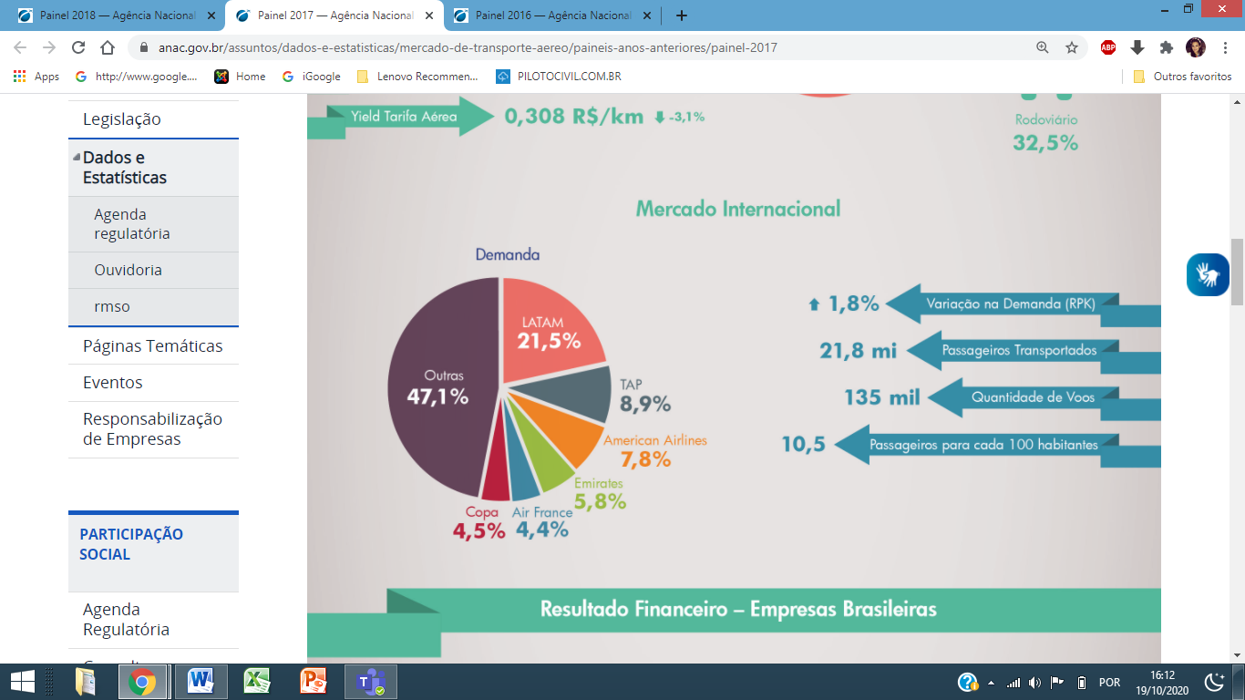

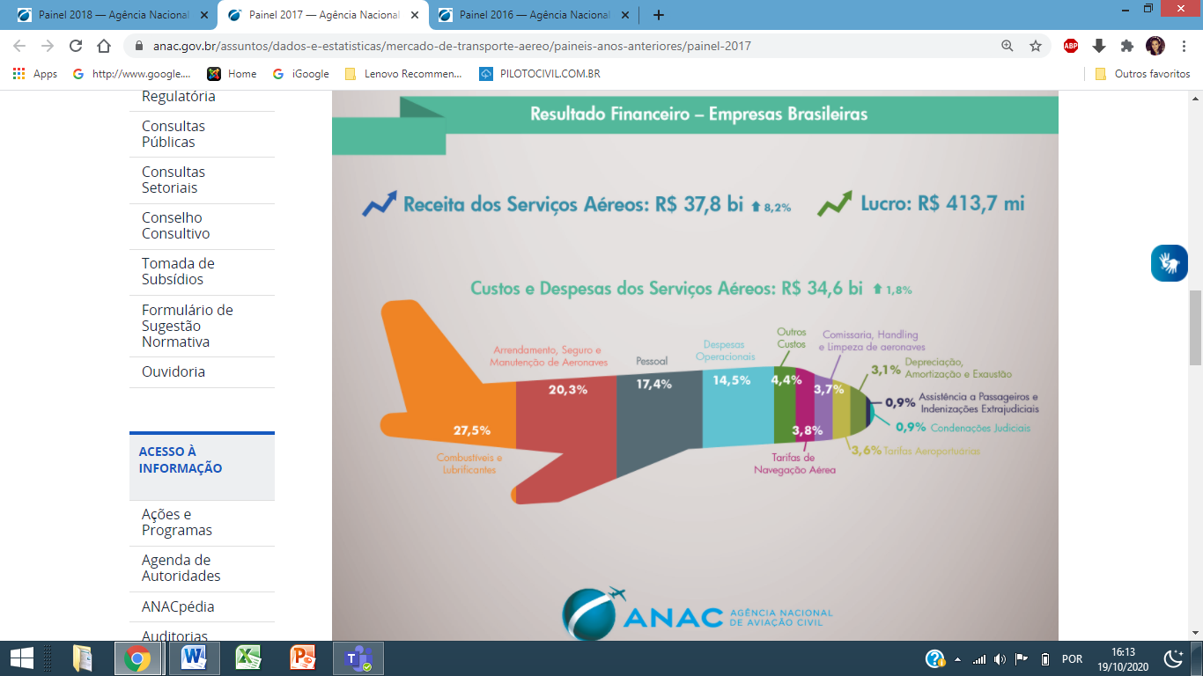

**ANEXO C Painel de Indicadores do Transporte Aéreo -2018**

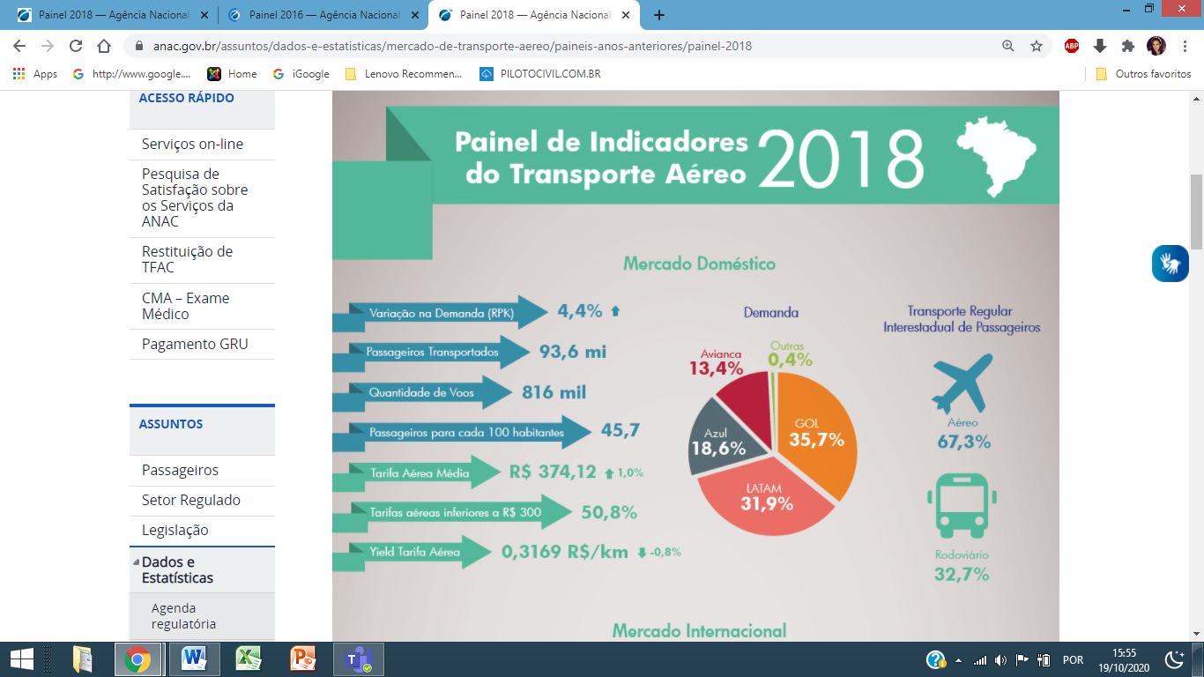

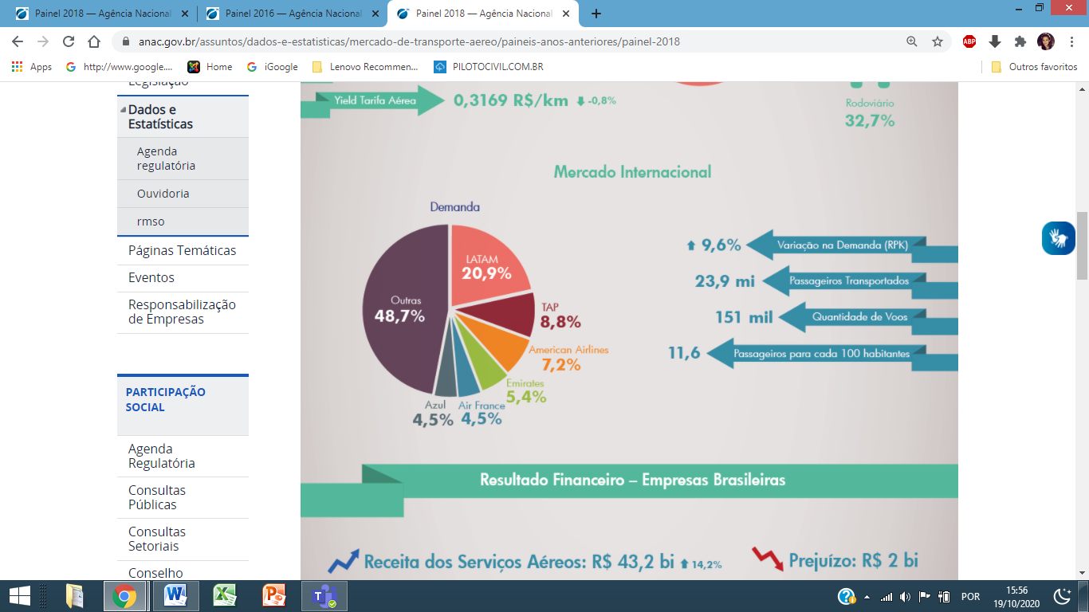

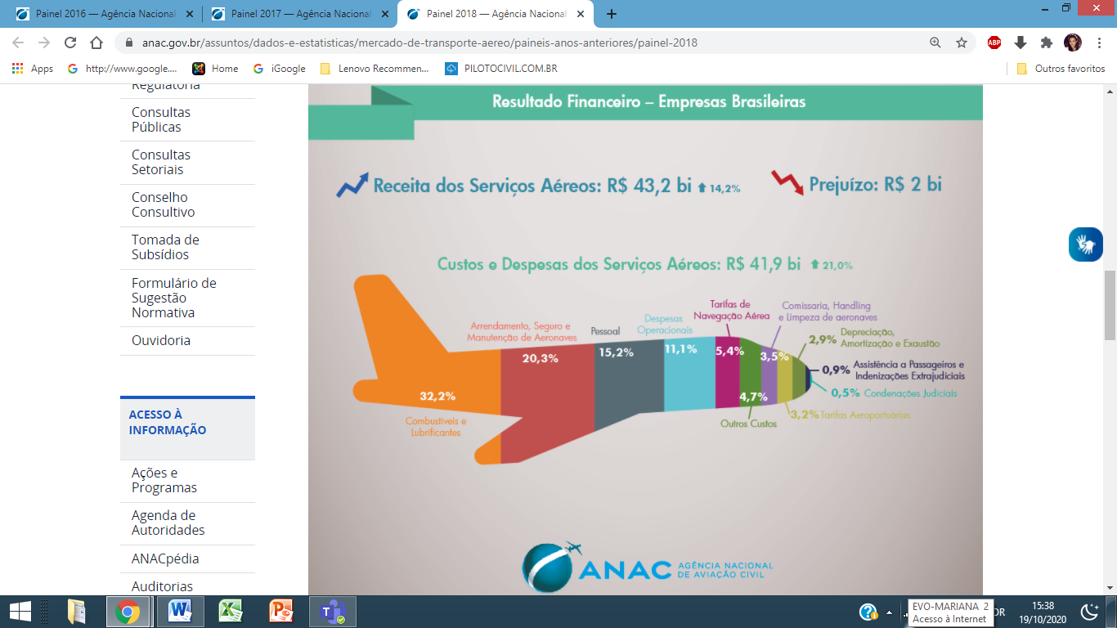

**ANEXO D Painel de Indicadores do Transporte Aéreo – 2019**

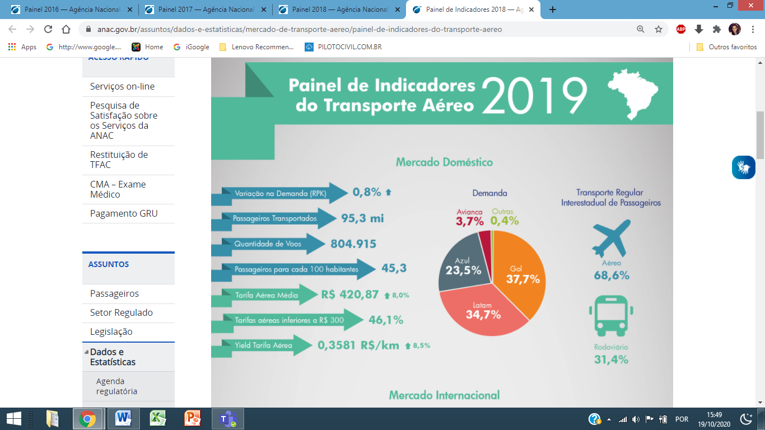

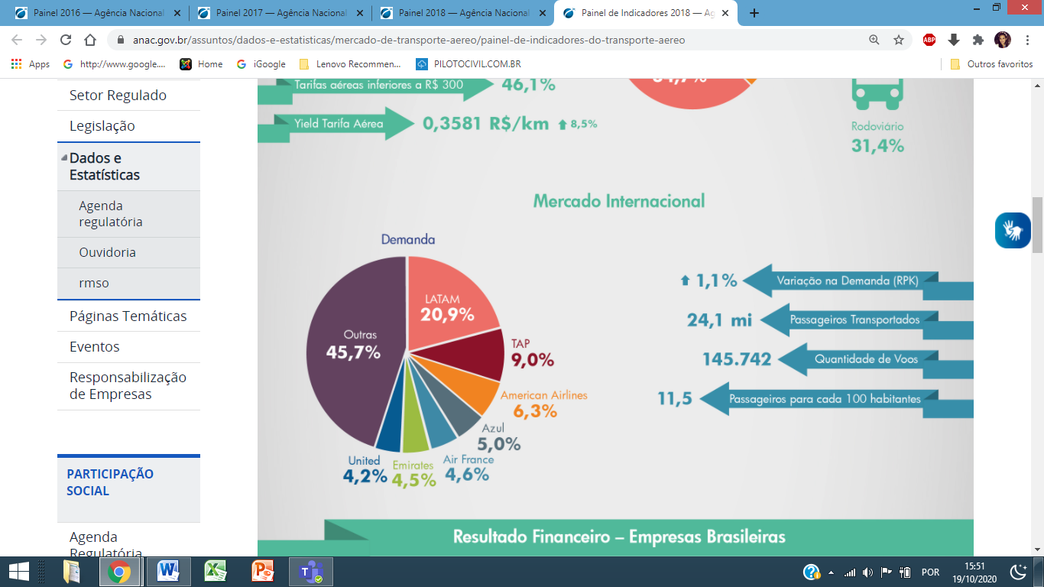

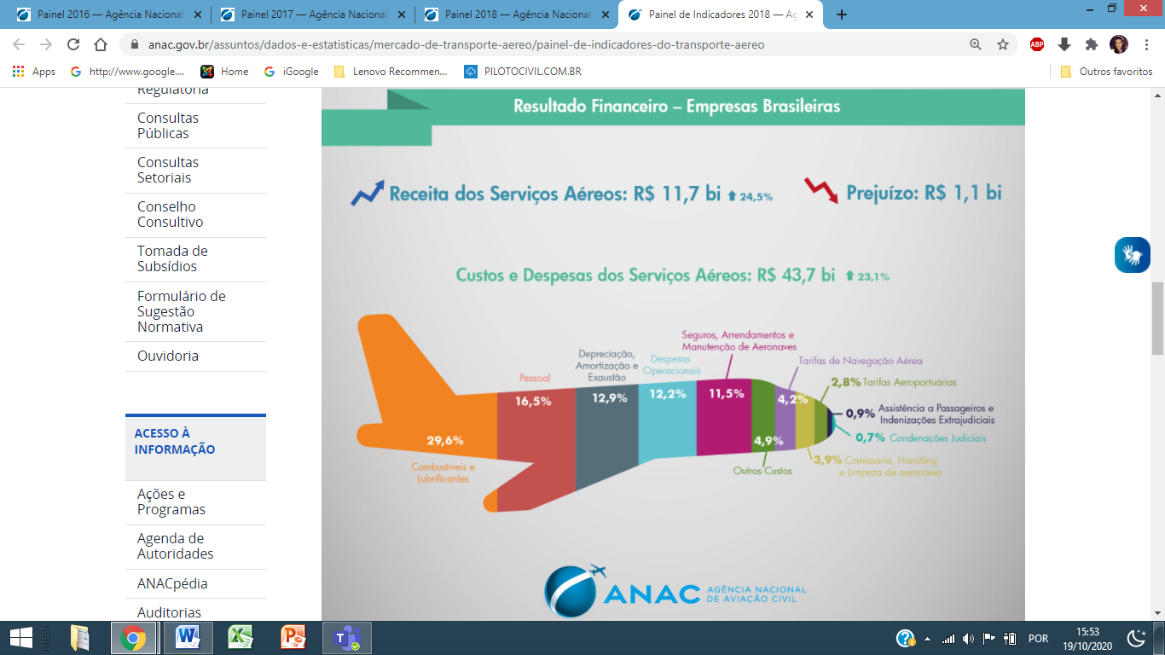

1. ## 1 Definido como modelo de mercado de concorrência imperfeita, é marcado pelo desequilíbrio entre oferta e demanda. Com isso, um grupo de empresas passa a ser dominante e, de certa forma, controlar preços (FONTE:CAPITAL RESEARCH, 2019).

  
2. ² O modelo de [companhia aérea low-cost](https://www.passagenspromo.com.br/blog/faq/o-que-e-companhia-aerea-low-cost/) (**baixo custo**, em livre tradução) ou **low fare (baixa tarifa)** é relativamente novo: surgiu em meados da década de 1990, nos Estados Unidos e na Europa. Trata-se de**empresas que operam com baixo custo** e também oferecem tarifas bem mais baratas que as companhias aéreas tradicionais. (FONTE: PASSAGENSPROMO, 2020)
3. ³ Mercado: é definido como um produto ou um grupo de produtos e uma área geográfica na qual ele é produzido ou vendido tal que uma hipotética firma maximizadora de lucros, não sujeita a regulação de preços, que seja o único produtor ou vendedor, presente ou futuro, daqueles produtos naquela área, poderia provavelmente impor pelo menos um ‘pequeno mas significativo e não transitório’ aumento no preço, supondo que as condições de venda de todos os outros produtos se mantêm constantes. Um mercado relevante é um grupo de produtos e uma área geográfica que não excedem o necessário para satisfazer tal teste (FONTE: POSSAS, Mario Luiz, 1996).
4. Follow-on é o processo em que uma empresa que já possui capital aberto na Bolsa de Valores resolve emitir novas ações ao mercado. (Fonte: MAIS RETORNO, 2020)
5. *Lockdown* é um protocolo de emergência que se destina a prevenir a mobilidade de pessoas ou o vazamento de informações de uma área específica, que deve ser iniciado por alguma pessoa em condição de autoridade. Pode ser traduzido como fechamento, bloqueio ou suspensão e tem múltiplas interpretações e utilidades (Neves, 2020).
6. Efeito-renda: Obtido a partir da transformação da renda dos trabalhadores e empresários em consumo. Parte da receita das empresas auferida em decorrência da venda de seus produtos se transforma, através do pagamento de salários ou do recebimento de dividendos, em renda dos trabalhadores e dos empresários. Ambos gastam parcela de sua renda adquirindo bens e serviços diversos, segundo seu perfil de consumo, estimulando a produção de um conjunto de setores e realimentando o processo de geração de emprego. No exemplo anterior, um aumento da demanda de vestuário gera empregos diretos no próprio setor e indiretos na indústria têxtil e na agropecuária, por exemplo, que fornecem parte dos insumos necessários para a produção das novas roupas (NAJBERG e PEREIRA, 2004, pág 25).